北京市西城区名苑幼儿园
2026年校园保障经费-北京市西城区名苑幼儿园
保安服务采购项目

竞争性磋商文件

项目名称：2026年校园保障经费-北京市西城区名苑幼儿园保安服务采购项目
项目编号/包号：11010225210200022726-XM001/01
采 购 人：北京市西城区名苑幼儿园
采购代理机构：北京德音工程咨询有限公司

目 录

第一章 采购邀请 1
第二章 供应商须知 5
第三章 评审方法和评审标准 21
第四章 采购需求 36
第五章 合同草案条款 39
第六章 响应文件格式 57

第一章 采购邀请

一、项目基本情况
1.项目编号：11010225210200022726-XM001
2.项目名称：2026年校园保障经费-北京市西城区名苑幼儿园保安服务采购项目
3.采购方式：竞争性磋商
4.项目预算金额：101.66万元、项目最高限价：101.66万元
5.采购需求：
包号 | 标的名称 | 采购包  预算金额  （万元） | 数量 | 简要技术需求或服务要求
01 | 2026年校园保障经费-北京市西城区名苑幼儿园保安服务采购项目 | 101.66 | 1批 | 拟为采购人提供保安人员17人，负责维护采购人指定区域内的治安秩序及正常工作秩序，做好消防值守与消防安全防火，突发事件应对处理等工作内容。
6.合同履行期限：2026年1月16日至2026年12月31日。
7.本项目是否接受联合体：□是 ■否。

二、申请人的资格要求（须同时满足）
1.满足《中华人民共和国政府采购法》第二十二条规定；
2.落实政府采购政策需满足的资格要求：
2.1 中小企业政策
□本项目不专门面向中小企业预留采购份额。
■本项目专门面向中小企业采购。即：提供的货物全部由符合政策要求的中小企业制造、服务全部由符合政策要求的中小企业承接。
□本项目预留部分采购项目预算专门面向中小企业采购。对于预留份额，提供的货物由符合政策要求的中小企业制造、服务由符合政策要求的中小企业承接。预留份额通过以下措施进行：/。
2.2 其它落实政府采购政策的资格要求（如有）：无。
3.本项目的特定资格要求：
3.1本项目是否属于政府购买服务：
■否
□是，公益一类事业单位、使用事业编制且由财政拨款保障的群团组织，不得作为承接主体；
3.2其他特定资格要求：供应商须具备公安机关核发的有效《保安服务许可证》。

三、获取采购文件
1.时间：2025年12月24日至2025年12月30日，每天上午09:30至12:00，下午12:00至16:00（北京时间，法定节假日除外）。
2.地点：北京市政府采购电子交易平台
3.方式：供应商使用CA数字证书或电子营业执照登录北京市政府采购电子交易平台（http://zbcg-bjzc.zhongcy.com/bjczj-portal-site/index.html#/home）获取电子版竞争性磋商文件。
4.售价：采购文件人民币0元。

四、响应文件提交
截止时间：2026年01月06日14点30分（北京时间）。
地点：本项目采用远程电子开标方式，由投标人自行对电子投标文件进行解密。

五、开启
时间：2026年01月06日14点30分（北京时间）。
地点：本项目采用远程电子开标方式，由投标人自行对电子投标文件进行解密。

六、公告期限
自本公告发布之日起3个工作日。

七、其他补充事宜
1.本项目需要落实的政府采购政策：《中华人民共和国政府采购法》《中华人民共和国政府采购法实施条例》《政府采购货物和服务招标投标管理办法》（财政部第87号令）、《财政部办公厅关于政府采购进口产品管理有关问题的通知》（财办库〔2008〕248号）、《工业和信息化部、国家统计局、国家发展和改革委员会、财政部关于印发中小企业划型标准规定的通知》（工信部联企业〔2011〕300号）、《关于政府采购支持监狱企业发展有关问题的通知》（财库〔2014〕68号）、《财政部民政部中国残疾人联合会关于促进残疾人就业政府采购政策的通知》（财库〔2017〕141号）、《关于印发环境标志产品政府采购品目清单的通知》（财库〔2019〕18号）、《财政部 发展改革委关于印发节能产品政府采购品目清单的通知》（财库〔2019〕19号）、《政府采购促进中小企业发展管理办法》（财库〔2020〕46号）、《关于推进政府采购合同线上融资有关工作的通知》（京财采购〔2023〕637号）及其他相关法律法规。
2.本项目公告在《中国政府采购网》《北京市政府采购网》发布。
3.本项目采用全流程电子化采购方式，请供应商认真学习北京市政府采购电子交易平台发布的相关操作手册（供应商可在交易平台下载相关手册），办理CA数字证书或电子营业执照、进行北京市政府采购电子交易平台注册绑定，并认真核实CA数字证书或电子营业执照情况确认是否符合本项目电子化采购流程要求。
CA数字证书服务热线010-58511086电子营业执照服务热线400-699-7000技术支持服务热线010-864838013.1办理CA数字证书或电子营业执照
供应商登录北京市政府采购电子交易平台查阅“用户指南”—“操作指南”—“市场主体CA办理操作流程指引”/“电子营业执照使用指南”，按照程序要求办理。
3.2注册
供应商登录北京市政府采购电子交易平台“用户指南”—“操作指南”—“市场主体注册入库操作流程指引”进行自助注册绑定。
3.3驱动、客户端下载
供应商登录北京市政府采购电子交易平台“用户指南”—“工具下载”—“招标采购系统文件驱动安装包”下载相关驱动。
供应商登录北京市政府采购电子交易平台“用户指南”—“工具下载”—“投标文件编制工具”下载相关客户端。
3.4获取电子竞争性磋商文件
供应商使用CA数字证书或电子营业执照登录北京市政府采购电子交易平台获取电子竞争性磋商文件。
供应商如计划参与多个采购包的响应，应在登录北京市政府采购电子交易平台后，在【我的项目】栏目依次选择对应采购包，进入项目工作台招标/采购文件环节分别按采购包下载采购文件电子版。未在规定期限内按上述操作获取文件的采购包，供应商无法提交相应包的电子响应文件。
3.5编制电子响应文件
供应商应使用电子投标客户端编制电子响应文件并进行线上响应，供应商电子响应文件需要加密并加盖电子签章，如无法按照要求在电子响应文件中加盖电子签章和加密，请及时通过技术支持服务热线联系技术人员。
3.6提交电子响应文件
供应商应于响应文件提交截止时间前在北京市政府采购电子交易平台提交电子响应文件，上传电子响应文件过程中请保持与互联网的连接畅通。
3.7开启响应文件
供应商于磋商文件规定的开启时间、在开启地点使用CA数字证书或电子营业执照登录北京市政府采购电子交易平台解密并开启响应文件。如因供应商问题，解密不成功，则响应无效。

八、对本项目提出询问，请按以下方式联系。
1.采购人信息
名 称：北京市西城区名苑幼儿园
地 址：北京市西城区广外红居街16号
联系方式：罗光磊,010-52990935
2.采购代理机构信息
名 称：北京德音工程咨询有限公司
地 址：北京市丰台区科技园工商联大厦B座1401室
联系方式：武冠雄、丁鑫龙 010-53600601
3.项目联系方式
项目联系人：武冠雄、丁鑫龙
电 话：010-53600601

第二章 供应商须知

供应商须知资料表
本表是对供应商须知的具体补充和修改，如有矛盾，均以本资料表为准。标记“■”的选项意为适用于本项目，标记“□”的选项意为不适用于本项目。
条款号 | 条目 | 内容
2.2 | 项目属性 | 项目属性：  ■服务  □货物  □工程
2.3 | 科研仪器设备 | 是否属于科研仪器设备采购项目：  □是  ■否
3.1 | 现场考察 | ■不组织  □组织，考察时间： 年 月 日 点 分  考察地点： 。
3.1 | 磋商前答疑会 | ■不召开  □召开，召开时间： 年 月 日 点 分  召开地点： 。
4.2.5 | 标的所属行业 | 本项目采购标的对应的中小企业划分标准所属行业：
  包号 | 标的名称 | 中小企业划分标准所属行业
  01 | 2026年校园保障经费-北京市西城区名苑幼儿园保安服务采购项目 | 租赁和商务服务业
10.2 | 报价 | 报价的特殊规定：  ■无  □有，具体情形：___________。
11.1 | 磋商保证金 | 磋商保证金金额：10,000.00（壹万元整）  磋商保证金收受人信息：  户 名：北京德音工程咨询有限公司  开 户 行：中国建设银行股份有限公司北京大兴狼垡支行  账 号：1105 0110 0701 0000 0064
11.7.5 | 磋商保证金 | 磋商保证金不予退还的其他情形：  □无  ■有，具体情形：  （1）供应商在其竞争性磋商文件中规定的有效期内撤回其响应文件。  （2）成交通知书发出后，供应商放弃成交项目的，无正当理由不与采购人签订合同的。
12.1 | 响应有效期 | 自提交响应文件的截止之日起算90日历天。
17.2 | 解密时间 | 解密时间：15分钟
20.1 | 确定  成交供应商 | 采购人是否授权磋商小组直接确定成交供应商：  ■否  □是  成交候选人并列的，按照以下方式确定成交供应商：按技术方案得分高低排序。
23.5 | 分包 | 本项目是否允许分包：  ■不允许  □允许，具体要求： 。  （1）可以分包履行的具体内容： ；  （2）允许分包的金额或者比例： ；  （3）其他要求： 。
23.6 | 政采贷 | 为更大力度激发市场活力和社会创造力，增强发展动力，按照《北京市全面优化营商环境助力企业高质量发展实施方案》（京政办发〔2023〕8号）部署，进一步加强政府采购合同线上融资“一站式”服务（以下简称“政采贷”），北京市财政局、中国人民银行营业管理部联合发布《关于推进政府采购合同线上融资有关工作的通知》（京财采购〔2023〕637号）。有需求的供应商，可按上述通知要求办理“政采贷”。
24.1.1 | 询问 | 询问送达形式：书面形式。
24.3 | 联系方式 | 接收询问和质疑的联系方式  联系部门：北京德音工程咨询有限公司项目部；  联系电话：010-53600601；  通讯地址：北京市丰台区科技园工商联大厦B座1401室。
25 | 代理费 | 收费对象：  □采购人  ■成交供应商  收费标准：《关于降低部分建设项目收费标准规范收费行为等有关问题的通知》〔2011〕534号和《招标代理服务收费管理暂行办法》（计价格〔2002〕1980号）以及《关于招标代理服务收费有关问题的通知》（发改办价格〔2003〕857号）计取；不足3000元的按照3000收取。  缴纳时间：成交供应商在领取成交通知书时一次性向采购代理机构交纳所有服务费。

供应商须知

一 说 明
- 采购人、采购代理机构、供应商、联合体
  - 采购人、采购代理机构：指依法进行政府采购的国家机关、事业单位、团体组织，及其委托的采购代理机构。本项目采购人、采购代理机构见第一章《采购邀请》。
  - 供应商（也称“申请人”）：指向采购人提供货物、工程或者服务的法人、其他组织或者自然人。
  - 联合体：指两个以上的自然人、法人或者其他组织组成一个联合体，以一个供应商的身份共同参加政府采购。
- 资金来源、项目属性、科研仪器设备采购
  - 资金来源为财政性资金和/或本项目采购中无法与财政性资金分割的非财政性资金。
  - 项目属性见《供应商须知资料表》。
  - 是否属于科研仪器设备采购见《供应商须知资料表》。
- 现场考察、磋商前答疑会
  - 若《供应商须知资料表》中规定了组织现场考察、召开磋商前答疑会，则供应商应按要求在规定的时间和地点参加。
  - 由于未参加现场考察或磋商前答疑会而导致对项目实际情况不了解，影响响应文件编制、报价准确性、综合因素响应不全面等问题的，由供应商自行承担不利评审后果。
- 政府采购政策（包括但不限于下列具体政策要求）
  - 采购本国货物、工程和服务
    - 政府采购应当采购本国货物、工程和服务。但有《中华人民共和国政府采购法》第十条规定情形的除外。
    - 本项目如接受非本国货物、工程、服务参与投标，则具体要求见第四章《采购需求》。
    - 进口产品指通过中国海关报关验放进入中国境内且产自关境外的产品，包括已经进入中国境内的进口产品。关于进口产品的相关规定依据《政府采购进口产品管理办法》（财库〔2007〕119号文）、《关于政府采购进口产品管理有关问题的通知》（财办库〔2008〕248号文）。
  - 中小企业、监狱企业及残疾人福利性单位
    - 中小企业定义：
      - 中小企业是指在中华人民共和国境内依法设立，依据国务院批准的中小企业划分标准确定的中型企业、小型企业和微型企业，但与大企业的负责人为同一人，或者与大企业存在直接控股、管理关系的除外。符合中小企业划分标准的个体工商户，在政府采购活动中视同中小企业。关于中小企业的相关规定依据《中华人民共和国中小企业促进法》、《关于进一步加大政府采购支持中小企业力度的通知》（财库〔2022〕19 号）、《政府采购促进中小企业发展管理办法》（财库〔2020〕46号）、《关于印发中小企业划型标准规定的通知》（工信部联企业〔2011〕300号）、《金融业企业划型标准规定》（〔2015〕309号）等国务院批准的中小企业划分标准执行。
      - 供应商提供的货物、工程或者服务符合下列情形的，享受中小企业扶持政策：
（1）在货物采购项目中，货物由中小企业制造，即货物由中小企业生产且使用该中小企业商号或者注册商标；
（2）在工程采购项目中，工程由中小企业承建，即工程施工单位为中小企业；
（3）在服务采购项目中，服务由中小企业承接，即提供服务的人员为中小企业依照《中华人民共和国劳动合同法》订立劳动合同的从业人员。
      - 在货物采购项目中，供应商提供的货物既有中小企业制造货物，也有大型企业制造货物的，不享受中小企业扶持政策。
      - 以联合体形式参加政府采购活动，联合体各方均为中小企业的，联合体视同中小企业。其中，联合体各方均为小微企业的，联合体视同小微企业。
    - 在政府采购活动中，监狱企业视同小型、微型企业，享受预留份额、 评审中价格扣除等政府采购促进中小企业发展的政府采购政策。监狱企业定义：是指由司法部认定的为罪犯、戒毒人员提供生产项目和劳动对象，且全部产权属于司法部监狱管理局、戒毒管理局、直属煤矿管理局，各省、自治区、直辖市监狱管理局、戒毒管理局，各地（设区的市）监狱、强制隔离戒毒所、戒毒康复所，以及新疆生产建设兵团监狱管理局、戒毒管理局的企业。
    - 在政府采购活动中，残疾人福利性单位视同小型、微型企业，享受预留份额、评审中价格扣除等促进中小企业发展的政府采购政策。残疾人福利性单位定义：享受政府采购支持政策的残疾人福利性单位应当同时满足以下条件：
      - 安置的残疾人占本单位在职职工人数的比例不低于25%（含25%），并且安置的残疾人人数不少于10 人（含10 人）；
      - 依法与安置的每位残疾人签订了一年以上（含一年）的劳动合同或服务协议；
      - 为安置的每位残疾人按月足额缴纳了基本养老保险、基本医疗保险、失业保险、工伤保险和生育保险等社会保险费；
      - 通过银行等金融机构向安置的每位残疾人，按月支付了不低于单位所在区县适用的经省级人民政府批准的月最低工资标准的工资；
      - 提供本单位制造的货物、承担的工程或者服务（以下简称产品），或者提供其他残疾人福利性单位制造的货物（不包括使用非残疾人福利性单位注册商标的货物）；
      - 前款所称残疾人是指法定劳动年龄内，持有《中华人民共和国残疾人证》或者《中华人民共和国残疾军人证（1 至8 级）》的自然人，包括具有劳动条件和劳动意愿的精神残疾人。在职职工人数是指与残疾人福利性单位建立劳动关系并依法签订劳动合同或服务协议的雇员人数。
    - 本项目是否专门面向中小企业预留采购份额见第一章《采购邀请》。
    - 采购标的对应的中小企业划分标准所属行业见《供应商须知资料表》。
    - 小微企业价格评审优惠的政策调整：见第三章《评审方法和评审标准》。
  - 政府采购节能产品、环境标志产品
    - 政府采购节能产品、环境标志产品实施品目清单管理。财政部、发展改革委、生态环境部等部门根据产品节能环保性能、技术水平和市场成熟程度等因素，确定实施政府优先采购和强制采购的产品类别及所依据的相关标准规范，以品目清单的形式发布并适时调整。依据品目清单和认证证书实施政府优先采购和强制采购。
    - 采购人拟采购的产品属于品目清单范围的，采购人及其委托的采购代理机构依据国家确定的认证机构出具的、处于有效期之内的节能产品、环境标志产品认证证书，对获得证书的产品实施政府优先采购或强制采购。关于政府采购节能产品、环境标志产品的相关规定依据《关于调整优化节能产品、环境标志产品政府采购执行机制的通知》（财库〔2019〕9号）。
    - 如本项目采购产品属于实施政府强制采购品目清单范围的节能产品，则供应商所报产品必须获得国家确定的认证机构出具的、处于有效期之内的节能产品认证证书，否则响应无效；
    - 非政府强制采购的节能产品或环境标志产品，依据品目清单和认证证书实施政府优先采购。优先采购的具体规定见第三章《评审方法和评审标准》（如涉及）。
  - 正版软件
    - 各级政府部门在购置计算机办公设备时，必须采购预装正版操作系统软件的计算机产品，相关规定依据《国家版权局、信息产业部、财政部、国务院机关事务管理局关于政府部门购置计算机办公设备必须采购已预装正版操作系统软件产品的通知》（国权联〔2006〕1号）、《国务院办公厅关于进一步做好政府机关使用正版软件工作的通知》（国办发〔2010〕47号）、《财政部关于进一步做好政府机关使用正版软件工作的通知》（财预〔2010〕536号）。
  - 网络安全专用产品
    - 根据《关于调整网络安全专用产品安全管理有关事项的公告》（2023年第1号），所提供产品属于列入《网络关键设备和网络安全专用产品目录》的网络安全专用产品时，应当按照《信息安全技术网络安全专用产品安全技术要求》等相关国家标准的强制性要求，由具备资格的机构安全认证合格或者安全检测符合要求。
  - 推广使用低挥发性有机化合物（VOCs）
    - 为全面推进本市挥发性有机物（VOCs）治理，贯彻落实挥发性有机物污染治理专项行动有关要求，相关规定依据《北京市财政局北京市生态环境局关于政府采购推广使用低挥发性有机化合物（VOCs）有关事项的通知》（京财采购〔2020〕2381 号）。本项目中涉及涂料、胶黏剂、油墨、清洗剂等挥发性有机物产品的，属于强制性标准的，供应商应执行符合本市和国家的VOCs 含量限制标准（具体标准见第四章《采购需求》），否则响应无效；属于推荐性标准的，优先采购，具体见第三章《评审方法和评审标准》。
  - 采购需求标准
    - 商品包装、快递包装政府采购需求标准（试行）
为助力打好污染防治攻坚战，推广使用绿色包装，根据财政部关于印发《商品包装政府采购需求标准（试行）》《快递包装政府采购需求标准（试行）》的通知（财办库〔2020〕123 号），本项目如涉及商品包装和快递包装的，则其具体要求见第四章《采购需求》。
    - 绿色数据中心政府采购需求标准（试行）
为贯彻落实《深化政府采购制度改革方案》有关要求，推动政府采购需求标准建设，财政部门会同有关部门制定发布的其他政府采购需求标准，本项目如涉及，则具体要求见第五章《采购需求》。
- 响应费用
  - 供应商应自行承担所有与准备和参加磋商有关的费用，无论磋商的结果如何，采购人或采购代理机构在任何情况下均无承担这些费用的义务和责任。

二 竞争性磋商文件
- 竞争性磋商文件构成
  - 竞争性磋商文件包括以下部分：
- 采购邀请
- 供应商须知
- 评审方法和评审标准
- 采购需求
- 合同草案条款
- 响应文件格式
  - 供应商应认真阅读竞争性磋商文件的全部内容。供应商应按照竞争性磋商文件要求提交响应文件并保证所提供的全部资料的真实性，并对竞争性磋商文件做出实质性响应，否则响应无效。
- 对竞争性磋商文件的澄清或修改
  - 采购人或采购代理机构或者磋商小组对已发出的竞争性磋商文件进行必要澄清或者修改的，将以书面形式通知所有获取竞争性磋商文件的潜在供应商。采用公告方式邀请供应商参与的，还将在原公告发布媒体上发布更正公告。
  - 上述书面通知，按照获取竞争性磋商文件的潜在供应商提供的联系方式发出，因提供的信息有误导致通知延迟或无法通知的，采购人或采购代理机构不承担责任。
  - 澄清或者修改的内容为竞争性磋商文件的组成部分，并对所有获取竞争性磋商文件的潜在供应商具有约束力。澄清或者修改的内容可能影响响应文件编制的，将在提交首次响应文件截止之日3个工作日前，以书面形式通知所有获取磋商文件的供应商；不足上述时间的，将顺延提交响应文件的截止时间。

三 响应文件的编制
- 响应范围、竞争性磋商文件中计量单位的使用及磋商语言
  - 本项目如划分采购包，供应商可以对本项目的其中一个采购包进行响应，也可同时对多个采购包进行响应。供应商应当对所参与采购包对应第四章《采购需求》所列的全部内容进行响应，不得将一个采购包中的内容拆分响应，否则其对该采购包的响应将被认定为无效响应。
  - 除竞争性磋商文件有特殊要求外，本项目磋商所使用的计量单位，应采用中华人民共和国法定计量单位。
  - 除专用术语外，响应文件及来往函电均应使用中文书写。必要时专用术语应附有中文解释。供应商提交的支持资料和已印制的文献可以用外文，但相应内容应附有中文翻译本，在解释响应文件时以中文翻译本为准。未附中文翻译本或翻译本中文内容明显与外文内容不一致的，其不利后果由供应商自行承担。
- 响应文件构成
  - 供应商应当按照竞争性磋商文件的要求编制响应文件，并对其提交的响应文件的真实性、合法性承担法律责任。响应文件的部分格式要求，见第六章《响应文件格式》。
  - 对于竞争性磋商文件中标记了“实质性格式”文件的，供应商不得改变格式中给定的文字所表达的含义，不得删减格式中的实质性内容，不得自行添加与格式中给定的文字内容相矛盾的内容，不得对应当填写的空格不填写或不实质性响应，否则响应无效。未标记“实质性格式”的文件和竞争性磋商文件未提供格式的内容，可由供应商自行编写。
  - 第三章《评审方法和评审标准》中涉及的证明文件。
  - 对照第四章《采购需求》，说明所提供货物和服务已对第四章《采购需求》做出了响应，或申明与第四章《采购需求》的偏差和例外。如第四章《采购需求》中要求提供证明文件的，供应商应当按具体要求提供证明文件。
  - 供应商认为应附的其他材料。
- 报价
  - 所有响应均以人民币为计价货币。
  - 供应商的报价应包括为完成本项目所发生的一切费用和税费，采购人将不再支付报价以外的任何费用。供应商的报价应包括但不限于下列内容，《供应商须知资料表》中有特殊规定的，从其规定。
    - 所报货物及标准附件、备品备件、专用工具等的出厂价（包括已在中国国内的进口货物完税后的仓库交货价、展室交货价或货架交货价）和运至最终目的地的运输费和保险费，安装调试、检验、技术服务、培训、质量保证、售后服务、税费等。
    - 按照竞争性磋商文件要求完成本项目的全部相关费用。
  - 采购人不得向供应商索要或者接受其给予的赠品、回扣或者与采购无关的其他商品、服务。
  - 供应商不能提供任何有选择性或可调整的最后报价（竞争性磋商文件另有规定的除外），否则其响应无效。
- 磋商保证金
  - 供应商应按《供应商须知资料表》中规定的金额及要求交纳磋商保证金。供应商自愿超额缴纳磋商保证金的，响应文件不做无效处理。
  - 交纳磋商保证金可采用的形式：政府采购法律法规接受的支票、汇票、本票、网上银行支付或者金融机构、担保机构出具的保函等非现金形式。
  - 磋商保证金到账（保函提交）截止时间同首次响应文件提交截止时间。以支票、汇票、本票、网上银行支付等形式提交磋商保证金的，应在首次响应文件提交截止时间前到账；以金融机构、担保机构出具的纸质保函等形式提交磋商保证金的，应在首次响应文件提交截止时间前将原件提交至采购代理机构；以电子保函形式提交磋商保证金的，应在首次响应文件提交截止时间前通过北京市政府采购电子交易平台完成电子保函在线办理。未按上述要求缴纳保证金的，其响应无效。
  - 供应商除需在响应文件中提供“磋商保证金凭证/交款单据电子件”，还需在首次响应文件提交截止时间前，通过电子交易平台上传“磋商保证金凭证/交款单据电子件”。
  - 磋商保证金有效期同响应有效期。
  - 供应商为联合体的，可以由联合体中的一方或者多方共同交纳磋商保证金，其交纳的保证金对联合体各方均具有约束力。
  - 采购人、采购代理机构将及时退还供应商的保证金，采用银行保函、担保机构担保函等形式递交的保证金，经供应商同意后采购人、采购代理机构可以不再退还，但因供应商自身原因导致无法及时退还的除外：
    - 已提交响应文件的供应商，在提交最后报价之前，可以根据磋商情况退出磋商。采购人、采购代理机构将退还退出磋商的供应商的磋商保证金；
    - 成交供应商的磋商保证金，在采购合同签订后5个工作日内退还成交供应商；
    - 未成交供应商的磋商保证金，在成交通知书发出后5个工作日内退还。
  - 有下列情形之一的，采购人或采购代理机构不予退还磋商保证金：
    - 供应商在提交响应文件截止时间后撤回响应文件的；
    - 供应商在响应文件中提供虚假材料的；
    - 除因不可抗力或磋商文件认可的情形以外，成交供应商不与采购人签订合同的；
    - 供应商与采购人、其他供应商或者采购代理机构恶意串通的；
    - 《供应商须知资料表》规定的其他情形。
- 响应有效期
  - 响应文件应在本竞争性磋商文件《供应商须知资料表》中规定的响应有效期内保持有效，响应有效期少于竞争性磋商文件规定期限的，其响应无效。
- 各包响应文件的签署、盖章
  - 竞争性磋商文件要求签字的内容（如授权委托书等），可以使用电子签章或使用原件的电子件（电子件指扫描件、照片等形式电子文件）；要求第三方出具的盖章件原件（如联合协议、分包意向协议、制造商授权书等），响应文件中应使用原件的电子件。
  - 竞争性磋商文件要求盖章的内容，一般通过投标文件编制工具加盖电子签章。

四 响应文件的提交
- 各包响应文件的提交
  - 本项目使用北京市政府采购电子交易平台。供应商根据竞争性磋商文件及电子交易平台供应商操作手册要求编制、生成并提交电子响应文件。
  - 采购人及采购代理机构拒绝接受通过电子交易平台以外任何形式提交的首次响应文件，磋商保证金除外。
- 响应文件截止时间
  - 供应商应在竞争性磋商文件要求响应文件提交截止时间前，将电子响应文件 提交至电子交易平台。
- 响应文件的修改与撤回
  - 响应文件提交截止时间前，供应商可以通过电子交易平台对所提交的响应文件进行补充、修改或者撤回。磋商保证金的补充、修改或者撤回无需通过电子交易平台，但应就其补充、修改或者撤回通知采购人或采购代理机构。
  - 供应商对响应文件的补充、修改的内容应当按照竞争性磋商文件要求签署、盖章，作为响应文件的组成部分。补充、修改的内容与响应文件不一致的，以补充、修改的内容为准。

五 评审
- 响应文件的开启
  - 采购人或采购代理机构将按竞争性磋商文件的规定，在响应文件提交截止时间的同一时间和竞争性磋商文件预先确定的地点开启响应文件。
  - 本项目解密使用北京市政府采购电子交易平台。供应商应在《供应商须知资料表》规定的时间内对响应文件进行解密，因非系统原因导致的解密失败，视为无效响应。
  - 供应商不足3家的，不予开启。
  - 本项目不公开报价。
- 磋商小组
  - 磋商小组根据政府采购有关规定和本次采购项目的特点进行组建，并负责具 体评审与磋商事务，独立履行职责。
  - 评审专家须符合《财政部关于在政府采购活动中查询及使用信用记录有关问题的通知》（财库〔2016〕125号）的规定。依法自行选定评审专家的，采购人和采购代理机构将查询有关信用记录，对具有行贿、受贿、欺诈等不良信用记录的人员，拒绝其参与政府采购活动。
- 评审方法和评审标准
  - 见第三章《评审方法和评审标准》。

六 确定成交
- 确定成交供应商
  - 采购人将在收到评审报告后，从评审报告提出的成交候选供应商中，按照排序由高到低的原则确定成交供应商。采购人是否授权磋商小组直接确定成交供应商，见《供应商须知资料表》。成交候选人并列的，按照《供应商须知资料表》要求确定成交供应商。
- 成交公告与成交通知书
  - 采购人或采购代理机构将在成交供应商确定后2个工作日内，在北京市政府采购网、中国政府采购网公告成交结果，同时向成交供应商发出成交通知书，成交公告期限为1个工作日。
  - 成交通知书对采购人和成交供应商均具有法律效力。成交通知书发出后，采购人改变成交结果的，或者成交供应商放弃成交项目的，将依法承担法律责任。
- 终止
  - 在采购中，出现下列情形之一的，采购人或采购代理机构将终止竞争性磋商采购活动，发布项目终止公告并说明原因，重新开展采购活动：
    - 因情况变化，不再符合规定的竞争性磋商采购方式适用情形的；
    - 出现影响采购公正的违法、违规行为的；
    - 除了“市场竞争不充分的科研项目，以及需要扶持的科技成果转化项目，提交最后报价的供应商可以为2家；政府购买服务项目（含政府和社会资本合作项目），在采购过程中符合要求的供应商（社会资本）只有2家的，竞争性磋商采购活动可以继续进行”的情形外，在采购过程中符合要求的供应商或者报价未超过采购预算的供应商不足3家的。
- 签订合同
  - 采购人与成交供应商将在成交通知书发出之日起30日内，按照磋商文件确定的合同文本以及采购标的、规格型号、采购金额、采购数量、技术和服务要求等事项签订政府采购合同。
  - 成交供应商拒绝签订政府采购合同的，采购人可以按照评审报告推荐的成交候选人名单排序，确定下一候选人为成交供应商，也可以重新开展采购活动。拒绝签订政府采购合同的成交供应商不得参加对该项目重新开展的采购活动。
  - 联合体获得成交资格的，联合体各方应当共同与采购人签订合同，就采购合同约定的事项向采购人承担连带责任。
  - 政府采购合同不能转包。
  - 采购人允许采用分包方式履行合同的，成交供应商可以依法采取分包方式履行合同。本项目是否允许分包，见《供应商须知资料表》。政府采购合同分包履行的，应当在响应文件中载明分包承担主体，分包承担主体应当具备相应资质条件且不得再次分包，否则响应无效。成交供应商就采购项目和分包项目向采购人负责，分包供应商就分包项目承担责任。
  - “政采贷 ”融资指引：详见《供应商须知资料表》。
- 询问与质疑
  - 询问
    - 供应商对政府采购活动事项有疑问的，可依法向采购人或采购代理机构提出询问，提出形式见《供应商须知资料表》。
    - 采购人或采购代理机构对供应商依法提出的询问，在3个工作日内作出答复，但答复的内容不得涉及商业秘密。
  - 质疑
    - 供应商认为竞争性磋商文件、采购过程、成交结果使自己的权益受到损害的，可以在知道或者应知其权益受到损害之日起7个工作日内，以书面形式向采购人、采购代理机构提出质疑。采购人、采购代理机构在收到质疑函后7个工作日内作出答复。
    - 质疑函须使用财政部制定的范本文件。供应商为自然人的，质疑函应当由本人签字；供应商为法人或者其他组织的，质疑函应当由法定代表人、主要负责人，或者其授权代表签字或者盖章，并加盖公章。
    - 供应商委托代理人进行质疑的，应当随质疑函同时提交供应商签署的授权委托书。授权委托书应当载明代理人的姓名或者名称、代理事项、具体权限、期限和相关事项。供应商为自然人的，应当由本人签字；供应商为法人或者其他组织的，应当由法定代表人、主要负责人签字或者盖章，并加盖公章。
    - 供应商应在法定质疑期内一次性提出针对同一采购程序环节的质疑，法定质疑期内针对同一采购程序环节再次提出的质疑，采购人、采购代理机构有权不予答复。
  - 接收询问和质疑的联系部门、联系电话和通讯地址见《供应商须知资料表》。
- 代理费
  - 收费对象、收费标准及缴纳时间见《供应商须知资料表》。由成交供应商支付的，成交供应商须一次性向采购代理机构缴纳代理费，报价应包含代理费用。

第三章 评审方法和评审标准

一、资格审查程序
- 响应文件的资格性检查和符合性审查
  - 磋商小组将根据《资格性检查要求》和《符合性审查要求》中规定的内容，对供应商进行检查，并形成检查结果。供应商《响应文件》有任何一项不符合《资格性检查要求》和《符合性审查要求》要求的，视为未实质性响应磋商文件。未实质性响应磋商文件的响应文件按无效响应处理，磋商小组应当告知提交响应文件的供应商。
  - 《资格性检查要求》中对格式有要求的，除竞争性磋商文件另有规定外，均为“实质性格式”文件。
  - 《资格性检查要求》见下表：
资格性检查要求
序号 | 检查因素 | 检查内容 | 格式要求
1 | 满足《中华人民共和国政府采购法》第二十二条规定 | 具体规定见第一章《采购邀请》。 | /
1-1 | 营业执照等证明文件 | 供应商为企业（包括合伙企业）的，应提供有效的“营业执照”；  供应商为事业单位的，应提供有效的“事业单位法人证书”；  供应商是非企业机构的，应提供有效的“执业许可证”、“登记证书”等证明文件；  供应商是个体工商户的，应提供有效的“个体工商户营业执照”；  供应商是自然人的，应提供有效的自然人身份证明。  分支机构参加响应的，应提供该分支机构或  其所属法人/其他组织的相应证明文件；同时还应提供其所属法人/其他组织出具的授权其参与本项目的授权书（格式自拟，须加盖其所属法人/其他组织的公章）；对于银行、保险、石油石化、电力、电信等行业的分支机构，可以提供上述授权，也可以提供其所属法人/其他组织的有关文件或制度等能够证明授权其独立开展业务的证明材料。 | 提供证明文件的电子件或电子证照
1-2 | 供应商资格声明书 | 提供了符合竞争性磋商文件要求的《供应商资格声明书》。 | 格式见《响应文件格式》
1-3 | 供应商信用记录 | 查询渠道：信用中国网站和中国政府采购网（www.creditchina.gov.cn、www.ccgp.gov  .cn）；  截止时点：首次响应文件提交截止时间以后、资格性检查阶段采购人或采购代理机构的实际查询时间为准；  信用信息查询记录和证据留存具体方式：查询结果网页打印页作为查询记录和证据，与其他竞争性磋商文件一并保存；  信用信息的使用原则：经认定的被列入失信被执行人、重大税收违法案件当事人名单、政府采购严重违法失信行为记录名单的供应商，其响应无效。联合体形式磋商的，联合体成员存在不良信用记录，视同联合体存在不良信用记录。 | 无须供应商提供，由采购人或采购代理机构查询。
1-4 | 法律、行政法  规规定的其他条件 | 法律、行政法规规定的其他条件。 | /
2 | 落实政府采购政策需满足的资格要求 | 具体要求见第一章《采购邀请》。 | /
2-1 | 中小企业政策 | 具体要求见第一章《采购邀请》。 | /
2-1-1 | 中小企业证明文件 | 当本项目（包）涉及预留份额专门面向中小企业采购，提供如下资料：  1、供应商单独响应的，应提供《中小企业声明函》或《残疾人福利性单位声明函》或由省级以上监狱管理局、戒毒管理局（含新疆生产建设兵团）出具的属于监狱企业的证明文件。  2、如磋商文件要求以联合体形式参加或者要求合同分包的，且供应商为联合体或拟进行合同分包的，则联合体中的中小企业、签订分包意向协议的中小企业具体情况须在《中小企业声明函》或《残疾人福利性单位声明函》或由省级以上监狱管理局、戒毒管理局（含新疆生产建设兵团）出具的属于监狱企业的证明文件中如实填报，且满足采购文件关于预留份额的要求。 | 格式见《响应文件格式》
2-1-2 | 拟分包情况说明及分包意向协议 | 如本项目（包）要求通过分包措施预留部分采购份额面向中小企业采购、且投标人因落实政府采购政策拟进行分包的，必须提供；否则无须提供。  对于预留份额专门面向中小企业采购的项目（包），组成联合体或者接受分包合同的中小企业与联合体内其他企业、分包企业之间不得存在直接控股、管理关系。 | 格式见《响应文件格式》
2-2 | 其它落实政府采购政策的资格要求 | 如有，见第一章《采购邀请》 | 提供证明文件的电子件或电子证照
3 | 本项目的特定资格要求 | 如有，见第一章《采购邀请》。 | /
3-1 | 本项目对于联合体的要求 | 1、如本项目接受联合体投标，且投标人为联合体时必须提供《联合协议》，明确各方拟承担的工作和责任，并指定联合体牵头人，授权其代表所有联合体成员负责本项目投标和合同实施阶段的牵头、协调工作。该联合协议应当作为响应文件的组成部分，与响应文件其他内容同时递交。  2、联合体各成员单位均须提供本表中序号1-1、1-2的证明文件。联合体各成员单位均应满足本表3-2及3-3项规定。  3、本表序号3-3项规定的其他特定资格要求中的每一小项要求，联合体各方中至少应当有一方符合本表中其他资格要求并提供证明文件。  4、联合体中有同类资质的供应商按照联合体分工承担相同工作的，应当按照资质等级较低的供应商确定资质等级。  5、以联合体形式参加政府采购活动的，联合体各方不得再单独参加或者与其他供应商另外组成联合体参加同一合同项下的政府采购活动。  6、若联合体中任一成员单位中途退出，则该联合体的投标无效。  7、本项目不接受联合体投标时，投标人不得为联合体。 | 提供《联合协议》原件的电子件  格式见《响应文件格式》
3-2 | 政府购买服务承接主体的要求 | 如本项目属于政府购买服务，投标人不属于公益一类事业单位、使用事业编制且由财政拨款保障的群团组织。 | 格式见《响应文件格式》
3-3 | 其他特定资格要求 | 如有，见第一章《采购邀请》  注：如联合体中有同类资质的供应商按照联合体分工承担相同工作的，均应当提供资质证书电子件或电子证照。 | 提供证明文件的电子件或电子证照
4 | 磋商保证金 | 按照竞争性磋商文件的要求提交磋商保证金。 | /
5 | 获取磋商文件 | 在规定期限内通过北京市政府采购电子交易平台获取所参与包的磋商文件。  注：如本项目接受联合体，且供应商为联合体时，联合体中任一成员获取文件即视为满足要求。

  - 《符合性审查要求》见下表：
符合性审查要求
序号 | 检查因素 | 检查内容 | 是否允许澄清、  说明或者更正
1 | 授权委托书 | 按磋商文件要求提供授权委托书； | 否
2 | 投标完整性 | 未将一个采购包中的内容拆开投标； | 否
3 | 投标报价 | 投标报价未超过磋商文件中规定的项目/采购包预算金额或者项目/采购包最高限价； | 否
4 | 报价唯一性 | 响应文件未出现可选择性或可调整的报价（磋商文件另有规定的除外）； | 否
5 | 响应有效期 | 响应文件中承诺的响应有效期满足磋商文件中载明的响应有效期的； | 否
6 | 实质性格式 | 标记为“实质性格式”的文件均按磋商文件要求提供且签署、盖章的； | 否
7 | ★号条款响应 | 响应文件满足磋商文件第五章《采购需求》中★号条款要求的； | 否
8 | 拟分包情况说明（如有） | 如本项目（包）非因“落实政府采购政策”亦允许分包，且供应商拟进行分包时，必须提供；否则无需提供； | 否
9 | 分包其他要求（如有） | 分包履行的内容、金额或者比例未超出《投标人须知资料表》中的规定；  分包承担主体具备《投标人须知资料表》载明的资质条件且提供了资质证书电子件（如有）； | 否
10 | 报价的修正（如有） | 不涉及报价修正，或响应文件报价出现前后不一致时，投标人对修正后的报价予以确认；（如有） | 是
11 | 报价合理性 | 报价合理，或投标人的报价明显低于其他通过符合性审查投标人的报价，有可能影响产品质量或者不能诚信履约的，能够应评标委员会要求在规定时间内证明其报价合理性的； | 是
12 | 进口产品  （如有） | 磋商文件不接受进口产品投标的内容时，投标人所投产品非进口产品的； | 否
13 | 国家有关部门对投标人的投标产品有强制性规定或要求的 | 国家有关部门对投标人的投标产品有强制性规定或要求的（如相应技术、安全、节能和环保等），投标人的投标产品应符合相应规定或要求，并提供证明文件电子件：  1）采购的产品若属于《节能产品政府采购品目清单》范围中政府强制采购产品，则投标人所报产品必须获得国家确定的认证机构出具的、处于有效期之内的节能产品认证证书；  2）所投产品属于列入《网络关键设备和网络安全专用产品目  录》的网络安全专用产品时，应当按照《信息安全技术网络安全专用产品安全技术要求》等相关国家标准的强制性要求，由具备资格的机构安全认证合格或者安全检测符合要求；（如该产品已经获得公安部颁发的计算机信息系统安全专用产品销售许可证，且在有效期内，亦视为符合要求）；  4）国家有特殊信息安全要求的项目，采购产品涉及无线局域网产品和含有无线局域网功能的计算机、通信设备、打印机、复印机、投影仪等产品的，投标产品须为符合国家无线局域网安全标准（GB 15629.11/1102）并通过国家产品认证的产品；  5）项目中涉及涂料、胶黏剂、油墨、清洗剂等挥发性有机物产品，且属于强制性标准的，供应商应执行符合本市和国家的VOCs 含量限制标准。 | 否
14 | 公平竞争 | 投标人遵循公平竞争的原则，不存在恶意串通，妨碍其他投标人的竞争行为，不存在损害采购人或者其他投标人的合法权益情形的； | 否
15 | 串通投标 | 不存在《政府采购货物和服务招标投标管理办法》视为投标人串通投标的情形：（一）不同投标人的投标文件由同一单位或者个人编制；（二）不同投标人委托同一单位或者个人办理投标事宜；（三）不同投标人的投标文件载明的项目管理成员或者联系人员为同一人；（四）不同投标人的投标文件异常一致或者投标报价呈规律 性差异；（五）不同投标人的投标文件相互混装；（六）不同投标人的投标保证金从同一单位或者个人的账户转出； | 否
16 | 附加条件 | 响应文件未含有采购人不能接受的附加条件的； | 否
17 | 其他无效情形 | 供应商、响应文件不存在不符合法律、法规和磋商文件规定的其他无效情形。 | 否
18 | 含义不明确 | 响应文件存在含义不明确的情形。 | 是（但不得超出或改变磋商文件及响应文件的范围及实质性内容）
19 | 同类问题表述不一致 | 响应文件存在同类问题表述不一致的情形。 | 是（但不得超出或改变磋商文件及响应文件的范围及实质性内容）
20 | 有明显文字和计算错误的内容 | 响应文件存在有明显文字和计算错误的内容的情形。 | 是（但不得超出或改变磋商文件及响应文件的范围及实质性内容）
- 磋商、响应文件有关事项的澄清、说明或者更正和最后报价
  - 磋商小组所有成员应当集中与单一供应商分别进行磋商，并给予所有参加磋商的供应商平等的磋商机会。
  - 在磋商过程中，磋商小组可以根据磋商文件和磋商情况实质性变动采购需求中的技术、服务要求以及合同草案条款，但不得变动磋商文件中的其他内容。实质性变动的内容，须经采购人代表确认。
  - 对磋商文件作出的实质性变动是磋商文件的有效组成部分，磋商小组应当及时以书面形式同时通知所有参加磋商的供应商。
  - 供应商应当按照磋商文件的变动情况和磋商小组的要求重新提交响应文件，并由其法定代表人（若供应商为事业单位或其他组织或分支机构，可为单位负责人）或授权代表签字或者加盖公章。由授权代表签字的，应当附授权委托书。供应商为自然人的，应当由本人签字并附身份证明。
  - 响应文件的澄清、说明或者更正：
    - 磋商小组在对响应文件的有效性、完整性和响应程度进行审查时，可以要求供应商对响应文件中含义不明确、同类问题表述不一致或者有明显文字和计算错误的内容等作出必要的澄清、说明或者更正。
    - 磋商小组对响应文件进行审查，如发现供应商提交的响应文件存在不满足《符合性审查要求》的内容，如属于表中“不允许”澄清、说明或者更正的内容，则供应商响应文件按无效处理；如属于表中的“允许”澄清、说明或更正的内容，磋商小组将要求供应商在规定的时间内对响应文件进行澄清、说明或者更正。如供应商在磋商小组规定的时间内未作出必要的澄清、说明或者更正，或澄清、说明或者更正后仍不能满足采购文件要求的，则供应商的响应文件按无效处理。
    - 供应商的澄清、说明或者更正不得超出响应文件的范围或者改变响应文件的实质性内容。磋商小组要求供应商澄清、说明或者更正响应文件应当以书面形式作出。供应商的澄清、说明或者更正应当由法定代表人（若供应商为事业单位或其他组织或分支机构，可为单位负责人）或其授权代表签字或者加盖公章。由授权代表签字的，应当附授权委托书。供应商为自然人的，应当由本人签字并附身份证明。澄清、说明或者更正文件将作为响应文件内容的一部分。
  - 磋商结束后，磋商小组将要求所有实质性响应的供应商在规定时间内提交最后报价。最后报价时间为磋商小组指定的时间，具体时间根据磋商进度另行通知。
  - 磋商文件能够详细列明采购标的的技术、服务要求的，磋商结束后，磋商小组应当要求所有实质性响应的供应商在规定时间内提交最后报价，提交最后报价的供应商不得少于3家。磋商文件不能详细列明采购标的的技术、服务要求，需经磋商由供应商提供最终设计方案或解决方案的，磋商结束后，磋商小组应当按照少数服从多数的原则投票推荐3家以上供应商的设计方案或者解决方案，并要求其在规定时间内提交最后报价。市场竞争不充分的科研项目，以及需要扶持的科技成果转化项目，提交最后报价的供应商可以为2家；政府购买服务项目（含政府和社会资本合作项目），在采购过程中符合要求的供应商（社会资本）只有2家的，竞争性磋商采购活动可以继续进行。
  - 最后报价是供应商响应文件的有效组成部分。
  - 已提交响应文件的供应商，在提交最后报价之前，可以根据磋商情况退出磋商。
- 最后报价的算术修正及政策调整
  - 最后报价须包含竞争性磋商文件全部内容，如最后分项报价表有缺漏视为已含在其他各项报价中，将不对最后报价总价进行调整。磋商小组有权要求供应商在评审现场合理的时间内对此进行书面确认，供应商不确认的，视为将一个采购包中的内容拆开响应，其响应无效。
  - 最后报价出现前后不一致的，按照下列规定修正：
    - 竞争性磋商文件对于报价修正是否另有规定：
□有，具体规定为：___________
■无，按下述3.2.2-3.2.6项规定修正。
    - 大写金额和小写金额不一致的，以大写金额为准；
    - 单价金额小数点或者百分比有明显错位的，以总价为准，并修改单价；
    - 总价金额与按单价汇总金额不一致的，以单价金额计算结果为准。
    - 同时出现两种以上不一致的，按照前款规定的顺序修正。
    - 修正后的报价经供应商书面确认后产生约束力，供应商不确认的，其响应无效。
  - 落实政府采购政策的价格调整：只有符合第二章《供应商须知》4.2条规定情形的，可以享受中小企业扶持政策，用扣除后的价格参加评审；否则，评审时价格不予扣除。
    - 对于未预留份额专门面向中小企业采购的采购项目，以及预留份额项目中的非预留部分采购包，对小微企业报价给予10%的扣除，用扣除后的价格参加评审。
    - 对于未预留份额专门面向中小企业采购的采购项目，以及预留份额项目中的非预留部分采购包，且接受大中型企业与小微企业组成联合体或者允许大中型企业向一家或者多家小微企业分包的采购项目，对于联合协议或者分包意向协议约定小微企业的合同份额占到合同总金额30%以上的联合体或者大中型企业的报价给予3%的扣除，用扣除后的价格参加评审。
    - 组成联合体或者接受分包的小微企业与联合体内其他企业、分包企业之间存在直接控股、管理关系的，不享受价格扣除优惠政策。
    - 价格扣除比例对小型企业和微型企业同等对待，不作区分。
    - 中小企业参加政府采购活动，应当按照竞争性磋商文件给定的格式出具《中小企业声明函》，否则不得享受相关中小企业扶持政策。
    - 监狱企业提供了由省级以上监狱管理局、戒毒管理局（含新疆生产建设兵团）出具的属于监狱企业的证明文件的，视同小微企业。
    - 残疾人福利性单位按竞争性磋商文件要求提供了《残疾人福利性单位声明函》的，视同小微企业。
    - 若供应商同时属于小型或微型企业、监狱企业、残疾人福利性单位中的两种及以上，将不重复享受小微企业价格扣减的优惠政策。
    - 其他为落实政府采购政策实施的优先采购：无。
- 磋商环节及提交最后报价后如出现以下情况的，供应商的响应文件无效：
  - 供应商对实质性变动不予确认的；
  - 不满足磋商文件★号条款或磋商文件技术指标超出磋商文件《采购需求》中主要技术参数允许偏差的最大范围的（如有）；
  - 未按照磋商小组规定的时间、逾期提交最后报价的；
  - 如供应商的最后报价超过竞争性磋商文件中规定的项目/采购包预算金额或者项目/采购包最高限价的；
  - 响应文件中出现可选择性或可调整的报价的（竞争性磋商文件另有规定的除外）；
  - 最后报价出现前后不一致，供应商对修正后的报价不予确认的；
  - 其他：供应商、响应文件不存在不符合法律、法规和磋商文件规定的其他无效情形。
- 评审方法和评审标准
  - 本项目采用的评审方法为：本项目的评审采用综合评分法。综合评分法，是指响应文件满足磋商文件全部实质性要求且按评审因素的量化指标评审得分最高的供应商为成交候选供应商的评审方法。
  - 竞争性磋商文件中没有规定的评审标准不得作为评审依据。
  - 非政府强制采购的节能产品或环境标志产品，依据品目清单和认证证书实施政府优先采购。优先采购的具体规定（如涉及）无。
- 确定成交候选人名单
  - 磋商小组将根据各供应商的评审排序以及磋商文件中关于成交候选人的相关规定，确定本项目成交候选人名单，按照评审得分由高到低顺序推荐成交候选人的排名顺序。评审得分相同的，按照最后报价由低到高的顺序推荐。评审得分且最后报价相同的，按照技术指标优劣顺序推荐。响应文件满足竞争性磋商文件全部实质性要求，且按照评审因素的量化指标评审得分最高的供应商为排名第一的成交候选人。评分分值计算保留小数点后两位，第三位四舍五入。
  - 磋商小组根据上述供应商排序，依次推荐排序前3名的供应商为成交候选供应商（若在磋商文件允许的情形下提交最后报价的供应商为二家，则依次推荐二名供应商为成交候选供应商），并编写评审报告。
  - 磋商小组要对评分汇总情况进行复核，特别是对排名第一的、报价最低的、响应文件被认定为无效的情形进行重点复核。
- 报告违法行为
  - 磋商小组在评审过程中发现供应商有行贿、提供虚假材料或者串通等违法行为时，应当及时向财政部门报告。

二、评审标准

资格评审
序号 | 评审因素 | 评审标准 | 评审类型 | 备注
1 | 满足《中华人民共和国政府采购法》第二十二条规定 | 具体规定见第一章《采购邀请》。 | 重要指标 | /
2 | 营业执照等证明文件 | 供应商为企业（包括合伙企业）的，应提供有效的“营业执照”；  供应商为事业单位的，应提供有效的“事业单位法人证书”；  供应商是非企业机构的，应提供有效的“执业许可证”、“登记证书”等证明文件；  供应商是个体工商户的，应提供有效的“个体工商户营业执照”；  供应商是自然人的，应提供有效的自然人身份证明。  分支机构参加响应的，应提供该分支机构或  其所属法人/其他组织的相应证明文件；同时还应提供其所属法人/其他组织出具的授权其参与本项目的授权书（格式自拟，须加盖其所属法人/其他组织的公章）；对于银行、保险、石油石化、电力、电信等行业的分支机构，可以提供上述授权，也可以提供其所属法人/其他组织的有关文件或制度等能够证明授权其独立开展业务的证明材料。 | 重要指标 | 提供证明文件的电子件或电子证照
3 | 供应商资格声明书 | 提供了符合竞争性磋商文件要求的《供应商资格声明书》。 | 重要指标 | 格式见《响应文件格式》
4 | 供应商信用记录 | 查询渠道：信用中国网站和中国政府采购网（www.creditchina.gov.cn、www.ccgp.gov  .cn）；  截止时点：首次响应文件提交截止时间以后、资格性检查阶段采购人或采购代理机构的实际查询时间为准；  信用信息查询记录和证据留存具体方式：查询结果网页打印页作为查询记录和证据，与其他竞争性磋商文件一并保存；  信用信息的使用原则：经认定的被列入失信被执行人、重大税收违法案件当事人名单、政府采购严重违法失信行为记录名单的供应商，其响应无效。联合体形式磋商的，联合体成员存在不良信用记录，视同联合体存在不良信用记录。 | 重要指标 | 无须供应商提供，由采购人或采购代理机构查询。
5 | 法律、行政法规规定的其他条件 | 法律、行政法规规定的其他条件。 | 重要指标 | /
6 | 落实政府采购政策需满足的资格要求 | 具体要求见第一章《采购邀请》。 | 重要指标 | /
7 | 中小企业政策 | 具体要求见第一章《采购邀请》。 | 重要指标 | /
8 | 中小企业证明文件 | 当本项目（包）涉及预留份额专门面向中小企业采购，提供如下资料：  1、供应商单独响应的，应提供《中小企业声明函》或《残疾人福利性单位声明函》或由省级以上监狱管理局、戒毒管理局（含新疆生产建设兵团）出具的属于监狱企业的证明文件。  2、如磋商文件要求以联合体形式参加或者要求合同分包的，且供应商为联合体或拟进行合同分包的，则联合体中的中小企业、签订分包意向协议的中小企业具体情况须在《中小企业声明函》或《残疾人福利性单位声明函》或由省级以上监狱管理局、戒毒管理局（含新疆生产建设兵团）出具的属于监狱企业的证明文件中如实填报，且满足采购文件关于预留份额的要求。 | 重要指标 | 格式见《响应文件格式》
9 | 拟分包情况说明及分包意向协议 | 如本项目（包）要求通过分包措施预留部分采购份额面向中小企业采购、且投标人因落实政府采购政策拟进行分包的，必须提供；否则无须提供。  对于预留份额专门面向中小企业采购的项目（包），组成联合体或者接受分包合同的中小企业与联合体内其他企业、分包企业之间不得存在直接控股、管理关系。 | 重要指标 | 格式见《响应文件格式》
10 | 其它落实政府采购政策的资格要求 | 如有，见第一章《采购邀请》 | 重要指标 | 提供证明文件的电子件或电子证照
11 | 本项目的特定资格要求 | 如有，见第一章《采购邀请》。 | 重要指标 | /
12 | 本项目对于联合体的要求 | 1、如本项目接受联合体投标，且投标人为联合体时必须提供《联合协议》，明确各方拟承担的工作和责任，并指定联合体牵头人，授权其代表所有联合体成员负责本项目投标和合同实施阶段的牵头、协调工作。该联合协议应当作为响应文件的组成部分，与响应文件其他内容同时递交。  2、联合体各成员单位均须提供本表中序号1-1、1-2的证明文件。联合体各成员单位均应满足本表3-2及3-3项规定。  3、本表序号3-3项规定的其他特定资格要求中的每一小项要求，联合体各方中至少应当有一方符合本表中其他资格要求并提供证明文件。  4、联合体中有同类资质的供应商按照联合体分工承担相同工作的，应当按照资质等级较低的供应商确定资质等级。  5、以联合体形式参加政府采购活动的，联合体各方不得再单独参加或者与其他供应商另外组成联合体参加同一合同项下的政府采购活动。  6、若联合体中任一成员单位中途退出，则该联合体的投标无效。  7、本项目不接受联合体投标时，投标人不得为联合体。 | 重要指标 | 提供《联合协议》原件的电子件  格式见《响应文件格式》
13 | 政府购买服务承接主体的要求 | 如本项目属于政府购买服务，投标人不属于公益一类事业单位、使用事业编制且由财政拨款保障的群团组织。 | 重要指标 | 格式见《响应文件格式》
14 | 其他特定资格要求 | 如有，见第一章《采购邀请》  注：如联合体中有同类资质的供应商按照联合体分工承担相同工作的，均应当提供资质证书电子件或电子证照。 | 重要指标 | 提供证明文件的电子件或电子证照
15 | 磋商保证金 | 按照竞争性磋商文件的要求提交磋商保证金。 | 重要指标 | /
16 | 获取磋商文件 | 在规定期限内通过北京市政府采购电子交易平台获取所参与包的磋商文件。  注：如本项目接受联合体，且供应商为联合体时，联合体中任一成员获取文件即视为满足要求。 | 重要指标
评审方式：定性；明暗标设定：明标；

符合性评审
序号 | 评审因素 | 评审标准 | 评审类型 | 备注
1 | 授权委托书 | 按磋商文件要求提供授权委托书； | 重要指标
2 | 投标完整性 | 未将一个采购包中的内容拆开投标； | 重要指标
3 | 投标报价 | 投标报价未超过磋商文件中规定的项目/采购包预算金额或者项目/采购包最高限价； | 重要指标
4 | 报价唯一性 | 响应文件未出现可选择性或可调整的报价（磋商文件另有规定的除外）； | 重要指标
5 | 响应有效期 | 响应文件中承诺的响应有效期满足磋商文件中载明的响应有效期的； | 重要指标
6 | 实质性格式 | 标记为“实质性格式”的文件均按磋商文件要求提供且签署、盖章的； | 重要指标
7 | ★号条款响应 | 响应文件满足磋商文件第五章《采购需求》中★号条款要求的； | 重要指标
8 | 拟分包情况说明（如有） | 如本项目（包）非因“落实政府采购政策”亦允许分包，且供应商拟进行分包时，必须提供；否则无需提供； | 重要指标
9 | 分包其他要求（如有） | 分包履行的内容、金额或者比例未超出《投标人须知资料表》中的规定；  分包承担主体具备《投标人须知资料表》载明的资质条件且提供了资质证书电子件（如有）； | 重要指标
10 | 报价的修正（如有） | 不涉及报价修正，或响应文件报价出现前后不一致时，投标人对修正后的报价予以确认；（如有） | 重要指标
11 | 报价合理性 | 报价合理，或投标人的报价明显低于其他通过符合性审查投标人的报价，有可能影响产品质量或者不能诚信履约的，能够应评标委员会要求在规定时间内证明其报价合理性的； | 重要指标
12 | 进口产品  （如有） | 磋商文件不接受进口产品投标的内容时，投标人所投产品非进口产品的； | 重要指标
13 | 国家有关部门对投标人的投标产品有强制性规定或要求的 | 国家有关部门对投标人的投标产品有强制性规定或要求的（如相应技术、安全、节能和环保等），投标人的投标产品应符合相应规定或要求，并提供证明文件电子件：  1）采购的产品若属于《节能产品政府采购品目清单》范围中政府强制采购产品，则投标人所报产品必须获得国家确定的认证机构出具的、处于有效期之内的节能产品认证证书；  2）所投产品属于列入《网络关键设备和网络安全专用产品目  录》的网络安全专用产品时，应当按照《信息安全技术网络安全专用产品安全技术要求》等相关国家标准的强制性要求，由具备资格的机构安全认证合格或者安全检测符合要求；（如该产品已经获得公安部颁发的计算机信息系统安全专用产品销售许可证，且在有效期内，亦视为符合要求）；  4）国家有特殊信息安全要求的项目，采购产品涉及无线局域网产品和含有无线局域网功能的计算机、通信设备、打印机、复印机、投影仪等产品的，投标产品须为符合国家无线局域网安全标准（GB 15629.11/1102）并通过国家产品认证的产品；  5）项目中涉及涂料、胶黏剂、油墨、清洗剂等挥发性有机物产品，且属于强制性标准的，供应商应执行符合本市和国家的VOCs 含量限制标准。 | 重要指标
14 | 公平竞争 | 投标人遵循公平竞争的原则，不存在恶意串通，妨碍其他投标人的竞争行为，不存在损害采购人或者其他投标人的合法权益情形的； | 重要指标
15 | 串通投标 | 不存在《政府采购货物和服务招标投标管理办法》视为投标人串通投标的情形：（一）不同投标人的投标文件由同一单位或者个人编制；（二）不同投标人委托同一单位或者个人办理投标事宜；（三）不同投标人的投标文件载明的项目管理成员或者联系人员为同一人；（四）不同投标人的投标文件异常一致或者投标报价呈规律 性差异；（五）不同投标人的投标文件相互混装；（六）不同投标人的投标保证金从同一单位或者个人的账户转出； | 重要指标
16 | 附加条件 | 响应文件未含有采购人不能接受的附加条件的； | 重要指标
17 | 其他无效情形 | 供应商、响应文件不存在不符合法律、法规和磋商文件规定的其他无效情形。 | 重要指标
18 | 含义不明确 | 响应文件存在含义不明确的情形。 | 重要指标
19 | 同类问题表述不一致 | 响应文件存在同类问题表述不一致的情形。 | 重要指标
20 | 有明显文字和计算错误的内容 | 响应文件存在有明显文字和计算错误的内容的情形。 | 重要指标
评审方式：定性；明暗标设定：明标；

商务评审
序号 | 评分因素 | 评分标准 | 打分方式 | 打分规则设置 | 分值 | 备注
1 | 业绩 | 投标截止前三年内完成的与本项目需求类似的业绩，提供一项有效业绩得2分，最高10分。（须提供合同，含首页、金额页、主要内容页、签字盖章页作为证明文件）。 | 手工打分 | 最低分：0分，最高分：10分 | 10
2 | 项目负责人 | 拟投入服务团队项目负责人1人，需具有三年及以上类似项目工作经历的相关证明材料（包括但不限于合同复印件或甲方书面证明等能够证明拟派负责人经验的书面材料）得2分，最多得2分。 | 手工打分 | 最低分：0分，最高分：2分 | 2
3 | 人员配置 | 配备人员信息明确，证书齐全且后备人员充足，能承诺团队人员的稳定性，完全保障采购人需求的得8分；  配备人员信息明确，证书部分提供，后备人员相对不足，能承诺团队人员的稳定性，较好保障采购人需求的得5分；  人员配备信息较明确，证书部分提供或未提供，后备人员严重欠缺，能承诺团队人员的稳定性，基本保障采购人需求的得2分；  人员配备差，不能满足采购人需求的得0分； | 手工打分 | 最低分：0分，最高分：8分 | 8
评审方式：定量；明暗标设定：明标；满分：20分；

技术部分
序号 | 评分因素 | 评分标准 | 打分方式 | 打分规则设置 | 分值 | 备注
1 | 项目分析 | 针对本项目的服务特点及难点分析：服务特点、难点定位准确，分析合理的得8分；  针对本项目的服务特点及难点分析：服务特点、难点定位较准确，分析较合理得5分；  针对本项目的服务特点及难点分析：服务特点、难点定位不够准确，分析不合理得2分；  未提供方案的此项得0分。 | 手工打分 | 最低分：0分，最高分：8分 | 8
2 | 服务方案 | 项目整体实施方案完整，完全可行的得15分；  项目整体实施方案较完整，可行性高的得11分；  项目整体实施方案一般，具有可行性的得7分；  项目整体实施方案差或严重欠缺得3分；  未提供方案的此项得0分； | 手工打分 | 最低分：0分，最高分：15分 | 15
3 | 管理服务方案 | 管理服务方案完整、清晰准确，完全满足采购人需求的得10分；  管理服务方案较完整、较清晰准确，能较好满足采购人需求的得7分；  管理服务方案一般，基本满足采购人需求的得4分；  管理服务方案不完整、不清晰准确，不能满足采购人需求的得1分；  未提供方案的此项得0分。 | 手工打分 | 最低分：0分，最高分：10分 | 10
4 | 人员培训及考核方案 | 人员培训及考核具体，针对性强得7分；  人员培训及考核一般，针对性一般得4分；  人员培训及考核较差得1分；  未提供人员培训及考核的此项得0分。 | 手工打分 | 最低分：0分，最高分：7分 | 7
5 | 服务质量保证措施 | 措施内容齐全，方案合理、完全可行的得9分；  质量目标保证措施内容较齐全，方案较合理、可行性较高的得6分；  质量目标保证措施一般，方案一般、可行性一般的得3分；  未提供此方案的此项得0分。 | 手工打分 | 最低分：0分，最高分：9分 | 9
6 | 应急预案 | 应急预案内容齐全，保障措施合理有效的得7分；  应急预案内容较齐全，保障措施基本可行的得4分；  应急预案内容一般，保障措施不可行的得1分；  未提供此方案的此项得0分。 | 手工打分 | 最低分：0分，最高分：7分 | 7
7 | 投诉与沟通配合方案 | 投诉与沟通配合方案完整，可行性高得7分；  投诉与沟通配合方案一般，可行性一般得4分；  投诉与沟通配合方案较差得1分；  未提供投诉与沟通配合方案的此项得0分。 | 手工打分 | 最低分：0分，最高分：7分 | 7
8 | 服务承诺 | 服务承诺完整、合理、针对性强的得7分；  服务承诺一般，针对性一般的得4分；  服务承诺差的得1分；  未提供承诺的此项得0分。 | 手工打分 | 最低分：0分，最高分：7分 | 7
评审方式：定量；明暗标设定：明标；满分：70分；

价格评分
基准价 | 有效投标报价的最低价为基准价
得分算法 | 低价优先法 | M=10（价格评价分项满分值），投标报价得分=（评标基准价/投标报价）*M

序号 | 评分因素 | 评分标准 | 分值
一、价格指标
1 | 价格 | 满足磋商文件要求的最后报价最低的磋商价格为磋商基准价，其价格分为满分。其他响应人的价格分统一按照下列公式计算：磋商报价得分=（磋商基准价/磋商报价）×10 | 10分
二、商务指标
1 | 业绩 | 投标截止前三年内完成的与本项目需求类似的业绩，提供一项有效业绩得2分，最高10分。（须提供合同，含首页、金额页、主要内容页、签字盖章页作为证明文件）。 | 10分
2 | 项目负责人 | 拟投入服务团队项目负责人1人，需具有三年及以上类似项目工作经历的相关证明材料（包括但不限于合同复印件或甲方书面证明等能够证明拟派负责人经验的书面材料）得2分，最多得2分。 | 2分
3 | 人员配置 | 配备人员信息明确，证书齐全且后备人员充足，能承诺团队人员的稳定性，完全保障采购人需求的得8分；  配备人员信息明确，证书部分提供，后备人员相对不足，能承诺团队人员的稳定性，较好保障采购人需求的得5分；  人员配备信息较明确，证书部分提供或未提供，后备人员严重欠缺，能承诺团队人员的稳定性，基本保障采购人需求的得2分；  人员配备差，不能满足采购人需求的得0分； | 8分
三、技术指标
1 | 项目分析 | 针对本项目的服务特点及难点分析：服务特点、难点定位准确，分析合理的得8分；  针对本项目的服务特点及难点分析：服务特点、难点定位较准确，分析较合理得5分；  针对本项目的服务特点及难点分析：服务特点、难点定位不够准确，分析不合理得2分；  未提供方案的此项得0分。 | 8分
2 | 服务方案 | 项目整体实施方案完整，完全可行的得15分；  项目整体实施方案较完整，可行性高的得11分；  项目整体实施方案一般，具有可行性的得7分；  项目整体实施方案差或严重欠缺得3分；  未提供方案的此项得0分； | 15分
3 | 管理服务方案 | 管理服务方案完整、清晰准确，完全满足采购人需求的得10分；  管理服务方案较完整、较清晰准确，能较好满足采购人需求的得7分；  管理服务方案一般，基本满足采购人需求的得4分；  管理服务方案不完整、不清晰准确，不能满足采购人需求的得1分；  未提供方案的此项得0分。 | 10分
4 | 人员培训及考核方案 | 人员培训及考核具体，针对性强得7分；  人员培训及考核一般，针对性一般得4分；  人员培训及考核较差得1分；  未提供人员培训及考核的此项得0分。 | 7分
5 | 服务质量保证措施 | 措施内容齐全，方案合理、完全可行的得9分；  质量目标保证措施内容较齐全，方案较合理、可行性较高的得6分；  质量目标保证措施一般，方案一般、可行性一般的得3分；  未提供此方案的此项得0分。 | 9分
6 | 应急预案 | 应急预案内容齐全，保障措施合理有效的得7分；  应急预案内容较齐全，保障措施基本可行的得4分；  应急预案内容一般，保障措施不可行的得1分；  未提供此方案的此项得0分。 | 7分
7 | 投诉与沟通配合方案 | 投诉与沟通配合方案完整，可行性高得7分；  投诉与沟通配合方案一般，可行性一般得4分；  投诉与沟通配合方案较差得1分；  未提供投诉与沟通配合方案的此项得0分。 | 7分
8 | 服务承诺 | 服务承诺完整、合理、针对性强的得7分；  服务承诺一般，针对性一般的得4分；  服务承诺差的得1分；  未提供承诺的此项得0分。 | 7分

第四章 采购需求

一、采购标的
1.采购标的
包号 | 标的名称 | 采购包  预算金额  （万元） | 数量 | 简要技术需求或服务要求
01 | 2026年校园保障经费-北京市西城区名苑幼儿园保安服务采购项目 | 101.66 | 1批 | 拟为采购人提供保安人员17人，负责维护采购人指定区域内的治安秩序及正常工作秩序，做好消防值守与消防安全防火，突发事件应对处理等工作内容。
说明：本项目不接受进口产品。
2.项目概述
（1）名苑幼儿园一址，地址：北京市西城区广外红居街16号楼，所需岗位人员：保安岗6人，应确保具有相应上岗资格。
（2）名苑幼儿园二址，地址：北京市西城区广外红居街远见名苑小区10号楼裙房会所，所需岗位人员：保安岗6人，应确保具有相应上岗资格。
（3）名苑幼儿园三址，地址：北京市西城区红居街5-3、5-4、5-5号商铺，所需岗位人员：保安岗5人，应确保具有相应上岗资格。

二、商务要求
1.交付（实施）的时间（期限）和地点（范围）
实施时间：2026年1月16日至2026年12月31日；
实施地点：北京市丰台区。
2.付款条件
1、结算方式：按照合同约定的方式结算。
2、供应商需向采购人缴纳每人630元/月的伙食费。
3、为落实日常保健要求所发生常规身体检测费用由供应商承担。

三、技术要求
1、服务要求
供应商按照《保安服务管理条例》《保安服务规范中小学幼儿园》规定执行，所提供服务的保安人员为采购人提供如下服务：
（1）高峰勤务工作，每个园址保证4人同时在岗。按照幼儿园点位要求，负责高峰勤务的安全工作。
（2）按要求完成日常安全巡视工作，并填写巡视记录。
（3）确保幼儿、教职工人身财产安全。
（4）做好来访人员登记工作，维护幼儿园大门的正常秩序，保证园门口及周边的畅通。
（5）按规定、按时间开门、关门、不得脱岗。
（6）衣着整洁，在岗期间所有安保人员均须穿戴正式保安服，待人接物和气有礼貌，不聚众聊天。注意仪容仪表，讲究团结协作，值班时间不得脱岗、误岗、擅自调岗
（7）不得接待无关人员入园，严禁各类商贩入园。在园期间严禁吸烟、酗酒、赌博。
（8）值班时，注意防火防盗，做好静园工作，静园后检查各班门窗和水电安全工作，如遇可疑情况及时报告主管领导。坚守岗位，做好幼儿园治安防范工作。
（9）幼儿园财产物品，未经园长同意禁止任何人员带出。
（10）不得擅自留宿他人或擅自存放他人物品。
（11）如遇突发事件，应沉着处理，并同时报告园领导（保卫干部）处理。
（12）保安员不得参与干涉幼儿园管理，更不得与幼儿园老师和学生家长发生矛盾。
（13）供应商确保采购人除高峰勤务外每个园址幼儿园24小时均有保安双人在岗。
（14）保安员需负责每个园址的操场卫生、门前三包、垃圾清运等工作。
（15）认真履行幼儿园作息时间，遵守《住宿人员管理安全协议》要求。
（16）满足其他《保安服务规范中小学幼儿园》（详见附件1）、《保安服务管理条例》要求。

四、其他服务要求
1、供应商提供保安员为退伍军人或党员者优先。
2、供应商提供保安员必须已婚，年龄在50周岁之内、依法取得保安员证、无违法犯罪记录，身体健康，无基础性疾病，普通话基本标准，具有一定的交流沟通能力、文字书写能力。
3、保安员须遵守采购人的监督和供应商的管理，能够遵守采购人指派的保安职责以外的临时性工作。
4、供应商提供所有保安员的工作服装每季2套以上，确保保安服装统一整洁（保安服、作战靴、武装带、头盔）和规定的相应器械。
5、供应商应指定负责人员负责现场工作，要按照采购人规定提前做好人员到岗培训，保证采购人工作正常开展。其他培训要求严格按照《保安服务规范中小学幼儿园》（详见附件1）执行。
6、供应商负责采购人值班值守排班工作。
7、供应商应合理分配服务人员，服务人数必须保证服务工作正常运转。
8、供应商工作人员要遵守法律法规和园方规章制度，要有良好的服务态度，不得与同事、师生发生争吵或打架，如有违反，视情节有权给予经济处罚，情节严重者终止合同。
9、供应商工作人员伤残、疾病、工伤事故、身故事故等费用均由成交单位自理。
10、供应商须树立大局观念，在遇有重大突发性事件，必须服从统一管理和安排，共同应对。
11、供应商制度必须上墙，并监督所提供保安服务人员，遵照制度执行保安职责。
12、如遇采购人开学报到、幼儿招生等重要工作，供应商必须为采购人提供保障服务。
13、供应商如需住宿，须与甲方签订并遵守《住宿人员管理安全协议》

五、验收
提供的服务及货品质量应当符合国家标准，若所提供货物地方标准、行业或企业标准严于国家标准，所提供的货物质量应当执行更严标准。同时确保提供的货物经正确安装、正常运转和保养在其使用寿命期内应具有国家、行业相关技术标准规定的性能。

附件1.

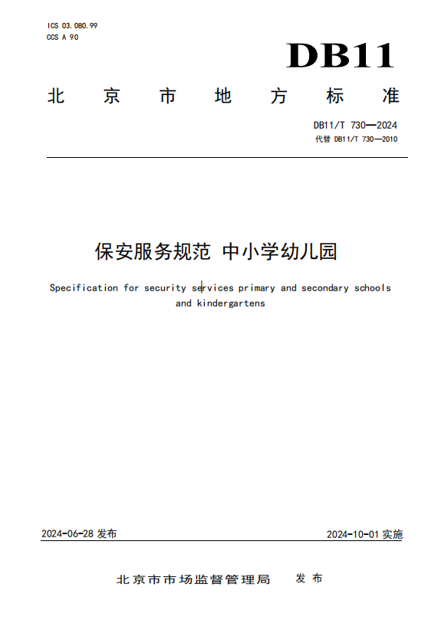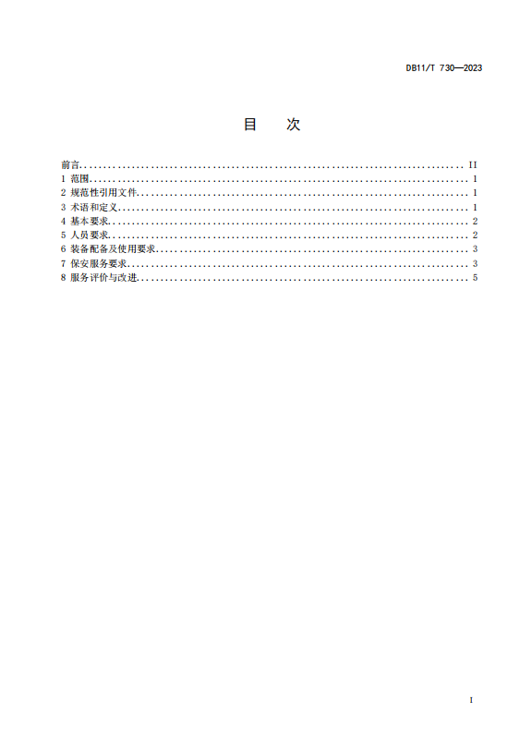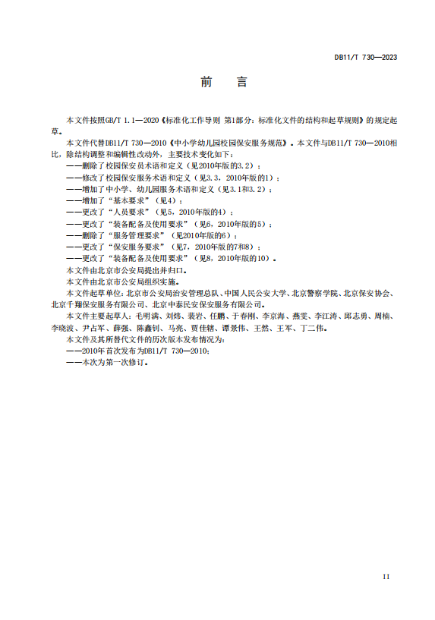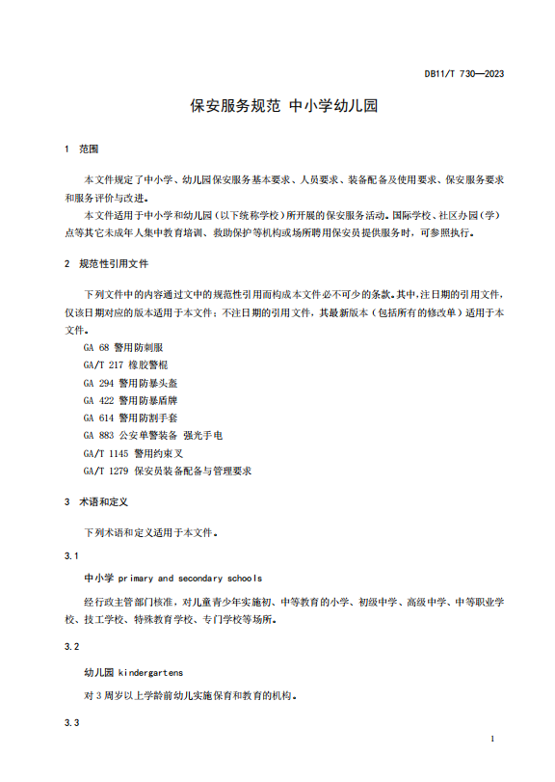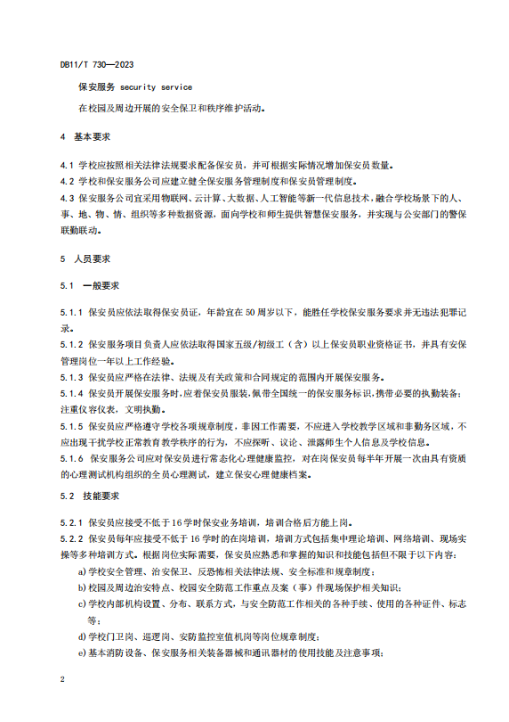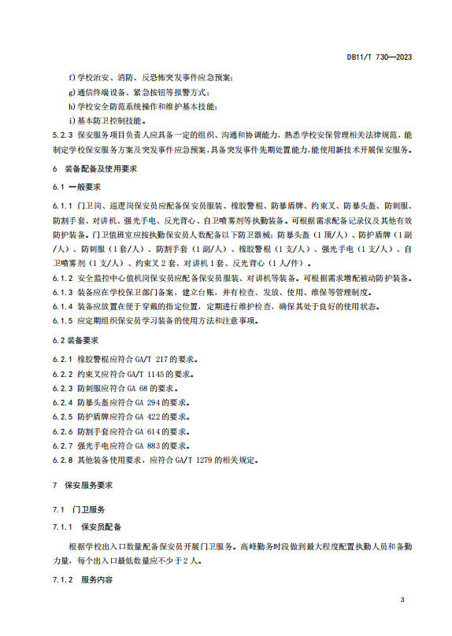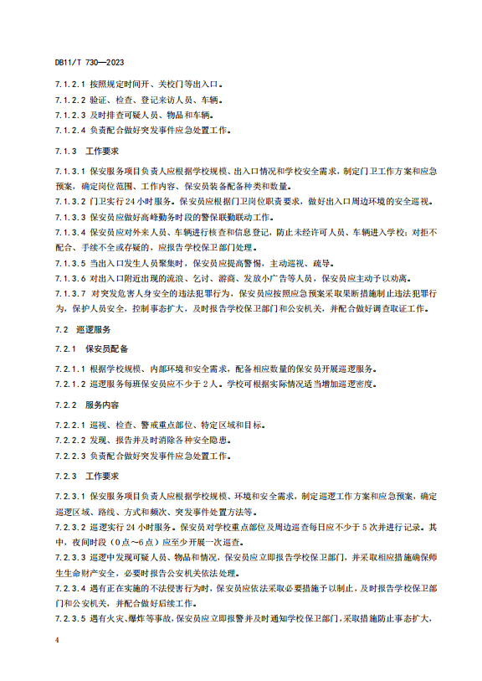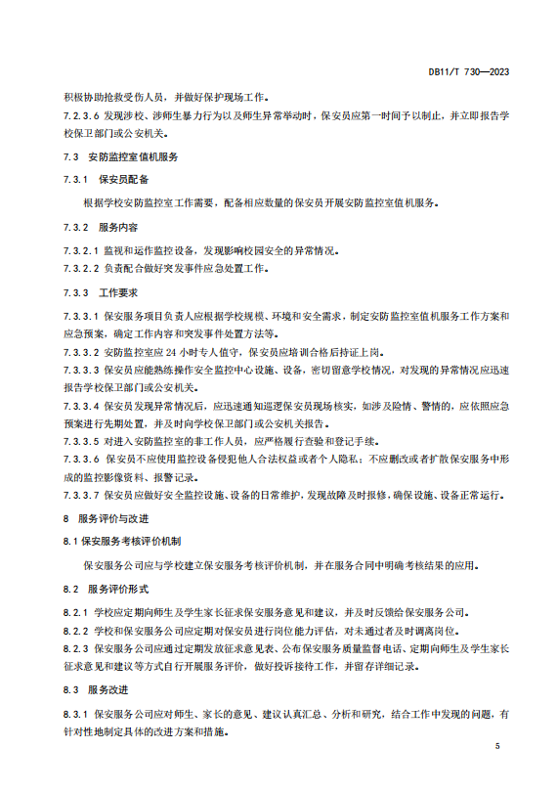

第五章 合同草案条款
（此合同仅供参考。以最终采购人与成交供应商签定的合同条款为准进行公示，
最终签定合同的主要条款不能与磋商文件有冲突）

合同编号：

2026年校园保障经费-北京市西城区名苑幼儿园保安服务采购项目
服务合同（2026年）

甲方：
乙方：
签订日期： 年 月 日

保安服务合同

聘用单位: 北京市西城区名苑幼儿园 （以下简称甲方）
受聘单位： （以下简称乙方）

甲乙双方根据《中华人民共和国民法典》、《保安服务管理条例》和国家有关法律、法规，经平等协商，自愿签订本合同。
- 保安服务内容
第一条 甲方聘用乙方保安员，对双方确认的目标、区域实施安全保卫，做好防火、防盗、防破坏以及各类突发事件等工作，防范和制止损害甲方安全的行为和事件发生，维护甲方的安全和秩序。
第二条 乙方保安员的具体执勤岗位、职责范围和勤务安排，按照幼儿园要求执行，另外幼儿园的相关规章制度均作为本合同有效附件。
- 聘用保安员数量、服务期限和服务地点
第三条 甲方聘用乙方保安员为17名。
第四条 服务期限自2026年1月16日至2026年12月31日止。
第五条 服务地点：以幼儿园指定的服务地点为准。
- 工作时间
第六条 乙方确保甲方幼儿园24小时均有保安在岗。
- 服务费标准及付款方式
第七条 保安服务费（含保安员工资、保险、餐费等）标准每人每月 元，17人每月合计 元（大写人民币 整），本合同总金额为 元（大写人民币 ）。保安服务费需按约定时间按月支付，甲方在收到乙方开具税务部门认可的正式发票（发票应注明费用所属期间）后，于30个工作日内支付。如支付日期最后一日为国家法定节假日、公休日，则节假日、公休日后的第一个工作日为支付期限。
付款时间金额及所属期限：
付款期限 | 金额 | 费用所属期间
2026年1月 |  | 2026年1月16日-3月31日
2026年4月 |  | 2024年4月1日-6月30日
2026年7月 |  | 2026年7月1日-9月30日
2026年10月 |  | 2026年10月1日-12月31日
第八条 甲方为乙方派遣人员提供伙食期间，乙方须按每人630元/月的标准，向甲方食堂账户支付伙食费。伙食费需据实结算，乙方应按甲方指定的账户资料支付本合同项下保安伙食费。
甲方食堂账户：
名称：北京市西城区名苑幼儿园食堂
开户行：中国工商银行股份有限公司北京菜市口支行
账号：0200001809014421225
- 双方的权利和义务
（一）甲方的权利和义务
第九条 甲方有权指定人员对保安员的工作进行监督、检查和指导，有权要求调换不适合在甲方工作的保安员。
第十条 甲方应为保安员提供值班室。
第十一条 甲方应为保安员提供必要的生活条件。
第十二条 甲方应尊重保安员的工作，对保安员履行职责应予以支持、配合。
第十三条 甲方有义务配备符合国家要求的消防设备设施，负有责任及时、认真研究解决乙方提出的安全问题，采取必要的改进和防范措施。
第十四条 甲方应对派驻保安员的证件情况进行审验。甲方应配合乙方对保安员开展岗前教育和培训，确保保安员熟悉幼儿园安全管理、治安保卫相关法律法规、安全标准和规章制度，了解幼儿园的基本情况，熟悉掌握幼儿园及周边治安特点及园内安全防范工作重点。
第十五条 甲方应当完善幼儿园的安全保卫规章制度；应当在门卫室醒目位置悬挂保安员岗位责任制度、岗位操作规程，突发事件紧急处置和报告流程图等。
第十六条 甲方需定期与乙方沟通反馈保安员的工作情况和表现，以期达到双方的密切配合确保幼儿园的各项安全工作。
(二)乙方的权利和义务：
第十七条 保安服务公司应当健全保安员任职情况考核机制、培训机制、激励机制和退出机制等，建立健全幼儿园保安服务管理制度、岗位责任制度、保安管理制度、岗位培训计划和应急预案等，并将相关制度报安全稳定科备案。
第十八条 保安服务公司应当根据保安服务岗位需要，每季度对保安员进行法律、保安专业知识和技能培训以及职业道德教育，提高保安员的职业道德水平、业务素质和责任意识。
第十九条 乙方负责与派驻的保安员依法签订劳动合同并支付保安员的工资和福利费用，提供保安员执勤所需的统一制式服装。佩戴统一的保安服务标志，并配备防暴头盔、防护盾牌、防刺背心、防割手套、橡胶警棍等安全防卫器械和应急处置装备，并熟悉使用方法。
第二十条 乙方应与幼儿园建立定期联络制度，接受园方和教委的监督，及时听取对保安员工作的意见。负责保安员的思想教育、业务培训等日常管理和保安员违法、违纪问题的处理。
第二十一条 乙方负责保安员的勤务安排、人员调整和各类休假安排。乙方应及时撤换不称职的保安员。
第二十二条 乙方对于甲方属地范围内的公共财产和人身安全提供基础保障。
第二十三条 乙方对甲方的安全负责。对于甲方各项安全隐患应予以及时的排查和管理和及时反馈，避免对甲方以及甲方所提供服务的第三方造成进一步伤害。
第二十四条 对于甲方可能遭遇的突发情况能够采取积极的应对措施，与甲方密切配合，保证甲方以及第三方的人身安全和财产安全。
第二十五条 乙方所派保安员要严格遵守甲方的各项规章制度和管理要求,轮岗中非排班期间不得随意串岗、串班，影响甲方开展正常工作。
第二十六条 如果派遣的保安人员出现工作不稳定的情况，甲乙双方应及时通知对方，同时乙方需配合甲方做好保安员的稳定工作，尽快调派新人代替离职的保安员，不耽误甲方的正常工作。
第二十七条 乙方需对所派保安员明确在职服务行为规范要求，同时明示严禁的行为内容。
（一）自觉遵守派驻幼儿园内部规章制度和岗位纪律，落实相关安全管理规定。
（二）遵守保安员职业道德和行为规范，做到着装规范、举止得体，保证值班期间着装整齐，姿态端正，精神饱满。
（三）自觉维护环境卫生，注意个人卫生和形象，保持值勤区域环境卫生。
（四）做到文明执勤，规范服务，严禁下列行为。如发现后经协调仍不能改正，甲方有权终止本合同：
1. 粗暴无礼、嬉戏打闹。
2. 滥用防卫器械。
3. 酒后上岗。
4. 限制他人人身自由、搜查他人身体或者侮辱、殴打他人。
5. 扣押他人证件、财物。
6. 阻碍依法执行公务。
7. 参与追索债务、采用暴力或者以暴力相威胁的手段处置纠纷。
8. 用手机等摄像设备拍摄、扩散视频监控影像资料、报警记录。
9. 侵犯个人隐私或者泄露在保安服务中获知的园内明确规定保密的信息。
10. 违反法律、行政法规的其他行为。
第二十八条 乙方保安员不得出现以下情形。如发现后经协调仍不能改正，甲方有权终止本合同：
（一）值班时间着装不整齐或穿拖鞋、离岗、串岗、迟到、干私活。
（二）对外来人员及车辆来校来访，没有办理来访登记。
（三）发生火警、匪警以及其他事故未制止或及时报告。
（四）当班时间与教职工或外来人员吵架、打架。
（五）不得接待私人来访，值班室内容留外人逗留，与无关人员闲聊，或在值班期间睡觉。
（六）在值班室及园门口周围，乱涂乱画、乱倒水、乱丢烟头等杂物。
（七）对外来人员和教职工携带物品出校门未有正常手续放行造成损失。
（八）上班时间玩游戏、喝酒、私自倒班、换班。
（九）在甲方属地范围内杜绝吸烟、酗酒、赌博等行为的出现。
第二十九条 严格落实门卫管理制度，做好车辆、人员出入登记和查验工作，防止无关人员进入幼儿园，严禁非教学用易燃易爆物品、有毒物品、动物和管制器具等危险物品进入校园。
第三十条 在幼儿园上、放学等重点时段，维护园内出入口的治安和交通秩序，做好安全检查工作。
第三十一条 对幼儿园重点部位及周边开展巡逻、守护、检查工作，建立巡逻值班记录台账，收集、报告园内及周边治安动态和信息。
第三十二条 配合幼儿园做好防火、防盗、防破坏、防治安事故工作，发现安全隐患及时报告，遇有火情或其它紧急情况，应迅速扑救或采取有效措施保护现场，并及时报告。
第三十三条 爱护物防、技防设备设施，维护值班室、门卫室环境整洁卫生。
第三十四条 乙方保证所派保安员符合幼儿园需求和标准，具备任职岗位职业资格。
- 合同的变更、解除、终止和续订
第三十五条 甲乙双方经协商可以变更本合同。
第三十六条 一方因不可抗力的原因不能继续履行合同时，应及时通知对方，由双方根据具体情况协商免除部分或全部责任。
第三十七条 本合同期限届满即终止。如一方要求续签，应在本合同期届满前30日内提出，由双方协商重新签订书面协议。
第三十八条 合同期内，如一方要求提前终止合同，应提前30日提出，由双方协商确定合同终止的相关事宜。
- 违约责任
第三十九条 在合同有效期内，任何一方单方解除合同，应承担违约责任，向对方支付违约金。违约金数额为所聘保安员总人数一个月的服务费。
第四十条 甲方迟延支付服务费超过30日，乙方有权解除合同，并要求甲方按照上述标准支付违约金。
- 争议的解决
第四十一条 因乙方保安员失职造成甲方财产损失，甲方有权依据有关部门出具的相关认证证明追究乙方的赔偿责任。
第四十二条 若由于乙方保安员未严格依据甲方要求执行工作而造成自身和甲方人身和财产的损失，由乙方承担相应的法律和赔偿责任。
第四十三条 在合同履行中如发生争议，由双方协商解决。
协商不成的，可以向北京仲裁委员会申请仲裁，或向人民法院提起诉讼。
- 其他
第四十四条 未尽事宜由双方依法另行协商以书面形式签订补 充协议。
第四十五条 本合同经双方签字（盖章）生效 。
第四十六条 本合同一式肆份，甲方执叁份，乙方执壹份。
甲 方： 乙 方：
法定代表人或授权人： 法定代表人或授权人：
电 话： 电 话：
年 月 日 年 月 日

合同附件1：
住宿人员管理安全协议
甲方：北京市西城区名苑幼儿园
乙方：
为进一步加强和规范校内住宿人员的管理，确保住宿员工人身安全及相关安全责任落实，依照北京市西城区教育委员会《关于进一步加强校园内住宿人员管理工作的通知》的通知精神，制定本安全协议。
一、所有住校人员必须遵守幼儿园的各项规章制度，按照指定的宿舍住宿，不得擅自调整。
二、禁止无关人员进入住宿区。
三、加强用电安全管理，宿舍内不得私拉乱接电线，不得使用违规电器，禁止使用明火。
四、宿舍内禁止使用、存放管制刀具。
五、幼儿园及宿舍范围内不得吸烟、饮酒，不得在宿舍内赌博、饲养宠物、进行危险品生产、储存、使用等活动，如易燃易爆物品、有毒化学物品等。
六、所有住宿人员应遵守学校的消防安全规定，掌握基本的消防安全知识和技能，如灭火器的使用方法、火警报警的处置等，每学期至少开展一次消防安全演练。
七、宿舍区域每日安全巡检和定期隐患排查，严控各类风险，及时发现、上报、处置隐患。
八、爱护公物，离开寝室时要关好门。门窗、玻璃、设备等不得随意搬动、折毁，如有损坏，维修费自理。
九、不得留宿外人过夜。
甲方负责住宿人员的安全教育和监管，乙方在此基础上，还要定期进行安全巡视并对住宿人员进行相关安全教育、演练、技能培训。住宿人员的人身安全由乙方负责。

甲方签名并盖章: | 乙方签名并盖章:
北京市西城区名苑幼儿园
年 月 日 | 年 月 日

第六章 响应文件格式

供应商编制文件须知
1、供应商按照本部分的顺序编制响应文件，编制中涉及格式资料的，应按照本部分提供的内容和格式（所有表格的格式可扩展）填写提交。
2、对于竞争性磋商文件中标记了“实质性格式”文件的，供应商不得改变格式中给定的文字所表达的含义，不得删减格式中的实质性内容，不得自行添加与格式中给定的文字内容相矛盾的内容，不得对应当填写的空格不填写或不实质性响应，否则响应无效。未标记“实质性格式”的文件和竞争性磋商文件未提供格式的内容，可由供应商自行编写。
3、全部声明和问题的回答及所附材料必须是真实的、准确的和完整的。

响应文件封面（非实质性格式）

响 应 文 件

项目名称:
项目编号/包号：

供应商名称：

1 满足《中华人民共和国政府采购法》第二十二条规定

1-1营业执照等证明文件

1-2 供应商资格声明书
供应商资格声明书
致：采购人或采购代理机构
在参与本次项目磋商中，我单位承诺：
- 具有良好的商业信誉和健全的财务会计制度；
- 具有履行合同所必需的设备和专业技术能力；
- 有依法缴纳税收和社会保障资金的良好记录；
- 参加政府采购活动前三年内，在经营活动中没有重大违法记录（重大违法记录指因违法经营受到刑事处罚或者责令停产停业、吊销许可证或者执照、较大数额罚款等行政处罚，不包括因违法经营被禁止在一定期限内参加政府采购活动，但期限已经届满的情形）；
- 我单位不属于政府采购法律、行政法规规定的公益一类事业单位、或使用事业编制且由财政拨款保障的群团组织（仅适用于政府购买服务项目）；
- 我单位不存在为采购项目提供整体设计、规范编制或者项目管理、监理、检测等服务后，再参加该采购项目的其他采购活动的情形（单一来源采购项目除外）；
- 与我单位存在“单位负责人为同一人或者存在直接控股、管理关系”的其他法人单位信息如下（如有，不论其是否参加同一合同项下的政府采购活动均须填写）：
序号 | 单位名称 | 相互关系
1
2
…
上述声明真实有效，否则我方负全部责任。
供应商名称（加盖公章）：______
日期：____年____月____日
说明：供应商承诺不实的，依据《政府采购法》第七十七条“提供虚假材料谋取中标、成交的”有关规定予以处理。

2 落实政府采购政策需满足的资格要求（如有）

2-1中小企业声明函
说明：
（1）如本项目（包）不专门面向中小企业预留采购份额，供应商无须提供《中小企业声明函》或《残疾人福利性单位声明函》或由省级以上监狱管理局、戒毒管理局（含新疆生产建设兵团）出具的属于监狱企业的证明文件；当供应商拟享受中小企业扶持政策时，仍应提供上述证明文件，否则不享受相关中小企业扶持政策。
（2）如本项目（包）专门面向中小企业采购，响应文件中须提供《中小企业声明函》或《残疾人福利性单位声明函》，或提供由省级以上监狱管理局、戒毒管理局（含新疆生产建设兵团）出具的属于监狱企业的证明文件。
（3）如本项目（包）预留部分采购项目预算专门面向中小企业采购，且要求获得采购合同的供应商将采购项目中的一定比例分包给一家或者多家中小企业或要求供应商以联合体形式参加采购活动，响应文件中须提供《中小企业声明函》或《残疾人福利性单位声明函》或由省级以上监狱管理局、戒毒管理局（含新疆生产建设兵团）出具的属于监狱企业的证明文件。
（4）中小企业声明函填写注意事项
1）《中小企业声明函》由参加政府采购活动的供应商出具。联合体参与的，《中小企业声明函》可由牵头人出具。
2）对于联合体中由中小企业承担的部分，或者分包给中小企业的部分，必须全部由中小企业制造、承建或者承接。供应商应当在声明函“标的名称”部分标明联合体中中小企业承担的具体内容或者中小企业的具体分包内容。
3）对于多标的采购项目，供应商应充分、准确地了解所提供货物的制造企业、提供服务的承接企业信息。对相关情况了解不清楚的，不建议填报本声明函。
（5）温馨提示：为方便广大中小企业识别企业规模类型，工业和信息化部组织开发了中小企业规模类型自测小程序，在国务院客户端和工业和信息化部网站上均有链接，供应商填写所属的行业和指标数据可自动生成企业规模类型测试结果。本项目中小企业划分标准所属行业详见第二章《供应商须知资料表》，如在该程序中未找到本项目文件规定的中小企业划分标准所属行业，则按照《关于印发中小企业划型标准规定的通知（工信部联企业﹝2011﹞300号）》及《金融业企业划型标准规定》（〔2015〕309号）等国务院批准的中小企业划分标准执行。

2-1-1中小企业声明函及残疾人福利性单位声明函格式

中小企业声明函（服务）格式
本公司（联合体）郑重声明，根据《政府采购促进中小企业发展管理办法》（财库﹝2020﹞46 号）的规定，本公司（联合体）参加（单位名称）的（项目名称）采购活动，工程的施工单位全部为符合政策要求的中小企业（或者：服务全部由符合政策要求的中小企业承接）。相关企业（含联合体中的中小企业、签订分包意向协议的中小企业）的具体情况如下：
1. （标的名称） ，属于（竞争性磋商文件中明确的所属行业）行业；承建（承接）企业为（企业名称），从业人员______人，营业收入为______万元，资产总额为______万元¹，属于 （中型企业、小型企业、微型企业）；
2. （标的名称） ，属于（竞争性磋商文件中明确的所属行业）行业；承建（承接）企业为（企业名称），从业人员______人，营业收入为______万元，资产总额为______万元，属于 （中型企业、小型企业、微型企业）；

……
以上企业，不属于大企业的分支机构，不存在控股股东为大企业的情形，也不存在与大企业的负责人为同一人的情形。
本企业对上述声明内容的真实性负责。如有虚假，将依法承担相应责任。

企业名称（盖章）：______
日 期：______

¹从业人员、营业收入、资产总额填报上一年度数据，无上一年度数据的新成立企业可不填报。

残疾人福利性单位声明函格式
本单位郑重声明，根据《财政部 民政部 中国残疾人联合会关于促进残疾人就业政府采购政策的通知》（财库〔2017〕141号）的规定，本单位（请进行选择）：
□不属于符合条件的残疾人福利性单位。
□属于符合条件的残疾人福利性单位，且本单位参加 单位的 项目采购活动提供本单位制造的货物（由本单位承担工程/提供服务），或者提供其他残疾人福利性单位制造的货物（不包括使用非残疾人福利性单位注册商标的货物）。
本单位对上述声明的真实性负责。如有虚假，将依法承担相应责任。

单位名称（盖章）：
日 期：

2-1-2拟分包情况说明及分包意向协议
说明：
如本项目（包）允许分包，且供应商拟进行分包时，
（1）响应文件中须提供《拟分包情况说明》，否则响应无效；
（2）当同时符合下列情形时，响应文件还须提供《分包意向协议》，否则响应无效：
A.本项目（包）预留部分采购项目预算专门面向中小企业采购，且要求获得采购合同的供应商将采购项目中的一定比例分包给一家或者多家中小企业的；
B.供应商通过分包方式满足中小企业政策要求的。

拟分包情况说明
致：（采购人或采购代理机构）
我单位参加贵单位组织采购的项目编号为 的 项目（填写采购项目名称）中 包（填写包号）的磋商。拟签订分包合同的单位情况如下表所示，我单位承诺一旦在该项目中获得采购合同将按下表所列情况进行分包，同时承诺分包承担主体不再次分包。
序号 | 分包承担  主体名称 | 分包承担  主体类型  （选择） | 资质等级 | 拟分包  合同内容 | 拟分包  合同金额  （人民币元） | 占该采购包  合同金额的  比例（%）
1 |  | □中型企业  □小微企业  □其他
2 |  | □中型企业  □小微企业  □其他
…
合计：
供应商名称（加盖公章）：
日期： 年 月 日
说明：
（1）当供应商属于本部分说明中第（1）类情形，如未提供《拟分包情况说明》，或提供了《拟分包情况说明》但未填写分包承担主体名称、拟分包合同内容、拟分包合同金额，其响应无效；
（2）当供应商属于本部分说明中第（2）类情形，如未提供《拟分包情况说明》，或提供了《拟分包情况说明》但未填写分包承担主体名称、分包承担主体类型、拟分包合同内容、拟分包合同金额，其响应无效；
（3）如本采购文件《供应商须知资料表》载明本项目分包承担主体应具备的相应资质条件，则供应商须在本表中列明分包承担主体的资质等级，并后附资质证书电子件，否则响应无效。

分包意向协议（实质性格式）
甲方（供应商）：
乙方（拟分包单位）：
甲方承诺，一旦在 （采购项目名称）（项目编号/包号为： ）采购项目中获得采购合同，将按照下述约定将合同项下部分内容分包给乙方：
1.分包内容： 。
2.分包金额： ，该金额占该采购包合同金额的比例为 %。
乙方承诺将在上述情况下与甲方签订分包合同。
本协议自各方盖章之日起生效，如甲方未在该项目（采购包）成交，本协议自动终止。

甲方（盖章）： 乙方（盖章）：

日期： 年 月 日

说明：
（1）当供应商属于本部分说明中第（2）类情形，必须提供，否则响应无效；其他情形无须提供；
（2）供应商须与所有拟分包单位分别签订《分包意向协议》，每单位签订一份，并在响应文件中提交全部协议原件的电子件，否则响应无效。

2-2 其它落实政府采购政策的资格要求（如有）

3 本项目的特定资格要求（如有）

3-1联合协议（如有）
联合协议
、 及 就“ （项目名称）” 包采购项目的磋商事宜，经各方充分协商一致，达成如下协议：
- 由 牵头， 、 参加，组成联合体共同进行采购项目的磋商工作。
- 联合体成交后，联合体各方共同与采购人签订合同，就采购合同约定的事项对采购人承担连带责任。
- 联合体各方均同意由牵头人代表其他联合体成员单位按竞争性磋商文件要求出具《授权委托书》。
- 牵头人为项目的总负责单位；组织各参加方进行项目实施工作。
- 负责 ，具体工作范围、内容以响应文件及合同为准。
- 负责 ，具体工作范围、内容以响应文件及合同为准。
- 负责 （如有），具体工作范围、内容以响应文件及合同为准。
- 本项目联合协议合同总额为 元，联合体各成员按照如下比例分摊（按联合体成员分别列明）：
（1） 为□大型企业□中型企业、□小微企业（包含监狱企业、残疾人福利性单位）、□其他，合同金额为 元；
（2） 为□大型企业□中型企业、□小微企业（包含监狱企业、残疾人福利性单位）、□其他，合同金额为 元；
（…） 为□大型企业□中型企业、□小微企业（包含监狱企业、残疾人福利性单位）、□其他，合同金额为 元。
- 以联合体形式参加政府采购活动的，联合体各方不得再单独参加或者与其他供应商另外组成联合体参加同一合同项下的政府采购活动。
- 其他约定（如有）： 。
本协议自各方盖章后生效，采购合同履行完毕后自动失效。如未成交，本协议自动终止。

联合体牵头人名称： 联合体成员名称：
盖章： 盖章：

联合体成员名称：
盖章：

日期： 年 月 日

注：
1. 如本项目（包）接受供应商以联合体形式参加采购活动，且供应商以联合体形式参与时，须提供《联合协议》，否则响应无效。
2. 联合体各方成员需在本协议上共同盖章。

3-2其他特定资格要求

4 磋商保证金凭证/交款单据电子件

5 响应书
响应书
致：（采购人或采购代理机构）

我方参加你方就 （项目名称，项目编号/包号）组织的采购活动，并对此项目进行磋商。
1. 我方已详细审查全部竞争性磋商文件，自愿参与磋商并承诺如下：
（1）本响应有效期为自提交响应文件的截止之日起 个日历日。
（2）除合同条款及采购需求偏离表列出的偏离外，我方响应竞争性磋商文件的全部要求。
（3）我方已提供的全部文件资料是真实、准确的，并对此承担一切法律后果。
（4）如我方成交，我方将在法律规定的期限内与你方签订合同，按照竞争性磋商文件要求提交履约保证金，并在合同约定的期限内完成合同规定的全部义务。
2. 其他补充条款（如有）： 。
与本磋商有关的一切正式往来信函请寄：

地址
传真
电话
电子函件

供应商名称（加盖公章）：
日期： 年 月 日

6 授权委托书（实质性格式）
授权委托书
本人 （姓名）系 （供应商名称）的法定代表人（单位负责人），现委托 （姓名）为我方代理人。代理人根据授权，以我方名义签署、澄清确认、递交、撤回、修改 （项目名称）响应文件和处理有关事宜，其法律后果由我方承担。
委托期限：自本授权委托书签署之日起至响应有效期届满之日止。
代理人无转委托权。
供应商名称（加盖公章）：
法定代表人（单位负责人）（签字或签章）：
委托代理人（签字或签章）：
日期： 年 月 日

附：法定代表人（单位负责人）及委托代理人身份证明文件电子件：
说明：
1.若供应商为事业单位或其他组织或分支机构，则法定代表人（单位负责人）处的签署人可为单位负责人。
2.若响应文件中签字之处均为法定代表人（单位负责人）本人签署，则可不提供本《授权委托书》，但须提供《法定代表人（单位负责人）身份证明》；否则，不需要提供《法定代表人（单位负责人）身份证明》。
3.供应商为自然人的情形，可不提供本《授权委托书》。
4.供应商应随本《授权委托书》同时提供法定代表人（单位负责人）及委托代理人的有效的身份证或护照等身份证明文件电子件。提供身份证的，应同时提供身份证双面电子件。

法定代表人（单位负责人）身份证明

致： （采购人或采购代理机构）
兹证明，
姓名： 性别： 年龄： 职务：

系 （供应商名称）的法定代表人（单位负责人）。

附：法定代表人（单位负责人）身份证或护照等身份证明文件电子件：

供应商名称（加盖公章）：
法定代表人（单位负责人）（签字或签章）：
日期： 年 月 日

7 报价一览表
报价一览表

项目编号：
项目名称：
包号 | 供应商名称 | 报价（元）
包号 | 供应商名称 | 大写 | 小写

注：1.此表中，每包的报价应和《分项报价表》中的总价相一致。
2.本表必须按包分别填写。

供应商名称（加盖公章）：
日期： 年 月 日

8 分项报价表
分项报价表
项目编号/包号：
项目名称：
报价单位：人民币元
序号 | 分项名称 | 单价（元） | 数量 | 合价（元） | 备注/说明
1
2
3 | …
总价（元）
注：1.本表应按包分别填写。
2.如果不提供分项报价将视为没有实质性响应招标文件。
3.上述各项的详细规格（如有），可另页描述。
4.制造商规模列应填写“大型”、“中型”、“小型”、“微型”或“其他”，且不应与《中小企业声明函》或《拟分包情况说明》中内容矛盾。制造商所属性别请填写“男”或“女”，指拥有制造商51%以上绝对所有权的性别；绝对所有权拥有者可以是一个人，也可以是多人合计计算。外商投资类型请填写“外商单独投资”、“外商部分投资”或“内资”。
投标人名称（加盖公章）：
日期： 年 月 日

9 合同条款偏离表（实质性格式）
合同条款偏离表
项目编号/包号：
项目名称：
序号 | 竞争性磋商文件条目号（页码） | 竞争性磋商  文件要求 | 响应文件内容 | 偏离情况 | 说明
对本项目合同条款的偏离情况（应进行选择，未选择响应无效）：
□无偏离（如无偏离，仅选择无偏离即可；无偏离即为对合同条款中的所有要求，均视作供应商已对之理解和响应。）
□有偏离（如有偏离，则应在本表中对负偏离项逐一列明，否则响应无效；对合同条款中的所有要求，除本表列明的偏离外，均视作供应商已对之理解和响应。）

注：“偏离情况”列应据实填写“正偏离”或“负偏离”。

供应商名称（加盖公章）：
日期： 年 月 日

10 采购需求偏离表（实质性格式）
采购需求偏离表
项目编号/包号：
项目名称：
序号 | 竞争性磋商文件条目号(页码) | 竞争性磋商文件要求 | 响应内容 | 偏离情况 | 说明

注：
1. 对竞争性磋商文件中的所有商务、技术要求，除本表所列明的所有偏离外，均视作供应商已对之理解和响应。此表中若无任何文字说明，内容为空白的，响应无效。
2.“偏离情况”列应据实填写“无偏离”“正偏离”或“负偏离”。

供应商名称（加盖公章）：
日期： 年 月 日

11 竞争性磋商文件要求提供或供应商认为应附的其他材料
11-1 供应商信息采集表
供应商名称 | 供应商所属性别 | 外商投资类型
注：1.供应商如为联合体，则应填写联合体各成员信息。
2.供应商所属性别请填写“男”或“女”，指拥有供应商51%以上绝对所有权的性别；绝对所有权拥有者可以是一个人，也可以是多人合计计算。
3.外商投资类型请填写“外商单独投资”、“外商部分投资”或“内资”。

12 最后报价一览表（实质性格式，磋商后提交）
最后报价一览表

项目编号/包号：
项目名称：
序号 | 供应商名称 | 最后报价（元） |  | 其他  声明
序号 | 供应商名称 | 大写 | 小写 | 其他  声明

注：
1.此表中，每包的最后报价应和《最后分项报价表》中的总价相一致。
2.本表必须按包分别填写。
3.此表无需在响应文件中提交，磋商后供应商按磋商小组要求提交。

供应商授权代表签字（或加盖供应商公章）：
日期： 年 月 日

13 最后分项报价表（实质性格式，磋商后提交）
最后分项报价表
项目编号/包号：
项目名称：
报价单位：人民币元
序号 | 分项名称 | 单价（元） | 数量 | 合价（元） | 备注/说明
1
2
3 | …
总价（元）
注：1.本表应按包分别填写。
2.如果不提供分项报价将视为没有实质性响应招标文件。
3.上述各项的详细规格（如有），可另页描述。
4.制造商规模列应填写“大型”、“中型”、“小型”、“微型”或“其他”，且不应与《中小企业声明函》或《拟分包情况说明》中内容矛盾。制造商所属性别请填写“男”或“女”，指拥有制造商51%以上绝对所有权的性别；绝对所有权拥有者可以是一个人，也可以是多人合计计算。外商投资类型请填写“外商单独投资”、“外商部分投资”或“内资”。
供应商授权代表签字（或加盖供应商公章）：
日期： 年 月 日

14 最后报价构成表（如有，实质性格式，磋商后提交）
14-1最终报价中分包情况说明
序号 | 分包承担主体名称 | 分包承担主体类型（选择） | 拟分包合同金额  （人民币元）
1 |  | □中型企业□小微企业□其他
2 |  | □中型企业□小微企业□其他
…
合计：
14-2联合体最终报价情况说明
序号 | 联合体成员名称 | 联合体成员（选择） | 合同金额  （人民币元）
1 |  | □中型企业□小微企业□其他
2 |  | □中型企业□小微企业□其他
…
合计：
注：1.仅当本项目（包）预留部分采购项目预算专门面向中小企业采购，且供应商拟通过分包或联合体方式实现预留比例时必须提供，否则无须提供；当本项目（包）未预留部分采购项目预算专门面向中小企业采购，且小微企业拟享受中小企业扶持政策时，仍应提供上述证明文件。
2.供应商可根据自身响应实际情况，选择一种表格填报提交即可。
3.本表应按包分别填写。
4.此表无需在响应文件中提交，磋商后供应商按磋商小组要求提交。

供应商授权代表签字（或加盖供应商公章）：
日期： 年 月 日

